目录
1.需求分析 4
1.1.系统流程图 4
1.2.业务流程图 4
1.3.数据流程图 5
2.概念结构设计 6
2.1.局部E-R图的设计 6
2.2.全局E-R图的设计 9
3.逻辑结构设计 10
3.1.规范化分析 10
3.2.数据库模式图 14
4.数据库实施 15
4.1.数据字典与数据库中的关系 15
4.1.1第一部分：数据结构定义 15
4.1.2第二部分：数据库表结构 24
4.2.创建数据库的代码 30
创建表 33
5 系统实现 37
5.1 查询信息 37
5.1.1 学员相关信息查询 37
5.1.2 教练相关信息查询 38
5.1.3 资金流动相关信息查询 39
5.1.4 车辆相关信息查询 39
5.2 更新信息 40
5.2.1 学员信息更新 40
5.2.2 教练信息更新 40
5.2.3 车辆信息更新 40
5.2.4 课程与缴费更新 41
5.2.5 排班更新 41
5.2.6 训练预约更新 42
5.2.7 学员学时更新 43
5.2.8 教练绩效更新 43
5.2.9 财务记录更新 43
5.3 触发器 44
5.3.1 触发器1：预约成功自动占用时间段 44
5.3.2 触发器2：取消预约自动释放时间段 45
5.3.3 触发器3：预约检查 46
5.3.4 触发器4：训练完成后自动学时+1 48
5.4 存储过程 48
5.4.1 注册学员并自动生成编号 48
5.4.2 教练排班 49
5.4.3 预约训练 51
5.4.4 取消预约 54
5.4.5 完成训练 55
5.4.6 学员缴费 56
5.4.7 车辆维修记录 58
5.4.8 教练绩效计算 59
5.5 创建视图 59
5.5.1 学员信息视图：v_Student_Info 59
5.5.2 教练可见自己的排班视图：v_Coach_Schedule 60
5.5.3 学员学时视图：v_Student_Training_Hours 60
5.5.4 财务视图：v_Payment_Summary 60
5.5.5 财务收入支出视图：v_Financial_Flow 61
5.5.6 教练绩效视图：v_Instructor_Performance 61
5.5.7 学员查看自己预约情况：v_Student_My_Sessions 61
5.5.8 教练查看自己的被预约情况：v_Coach_My_Sessions 62
5.6 角色授权与用户创建 62
5.6.1 角色创建 62
5.6.2 角色授权 63
6 附：测试 63
6.1 测试数据 63
6.2 测试流程 66
7 课程设计总结 68

1.需求分析

1.1.系统流程图
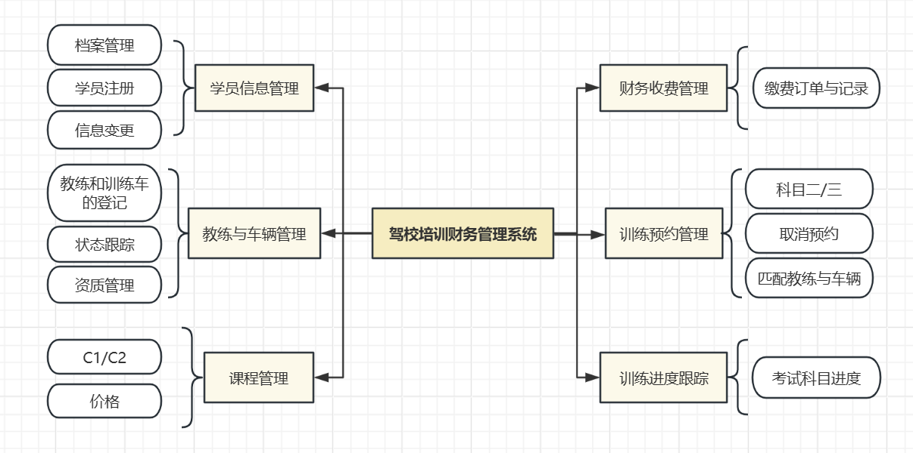

1.2.业务流程图
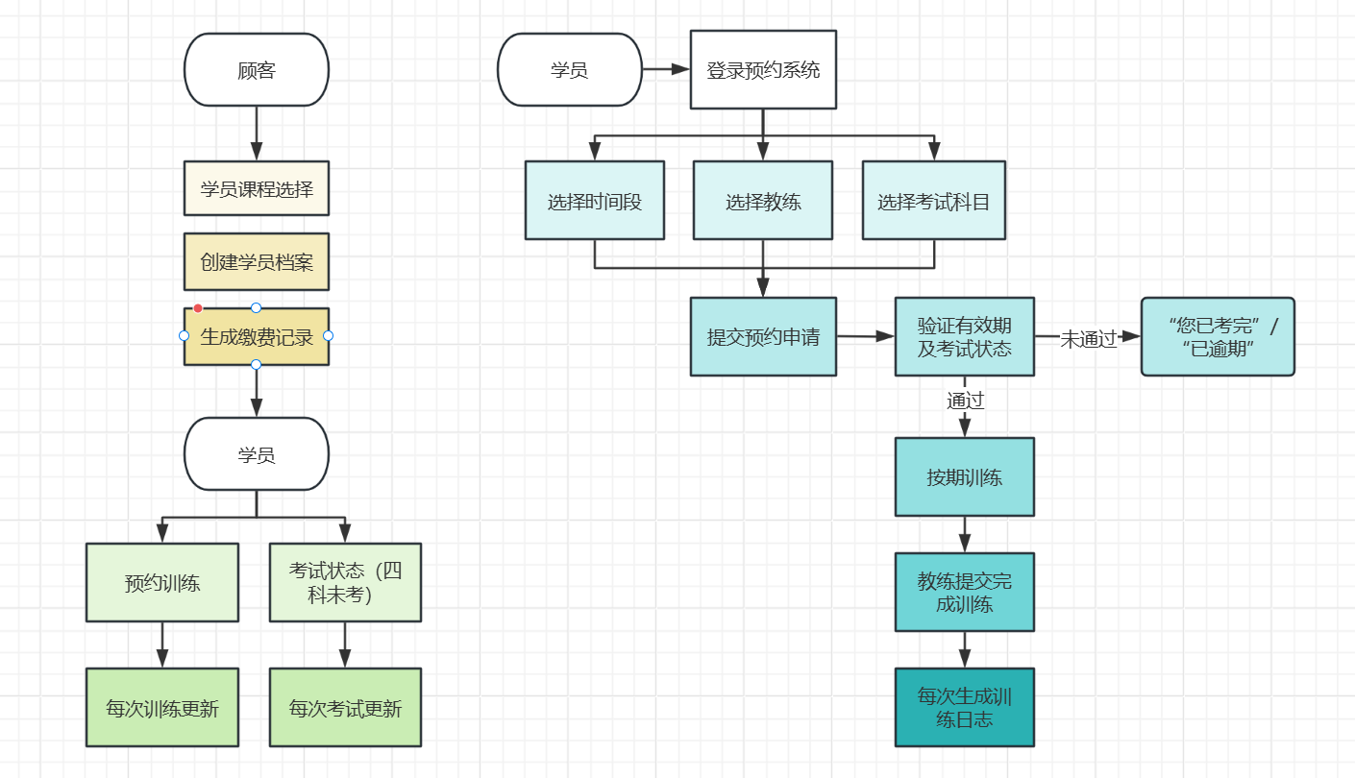

1.3.数据流程图
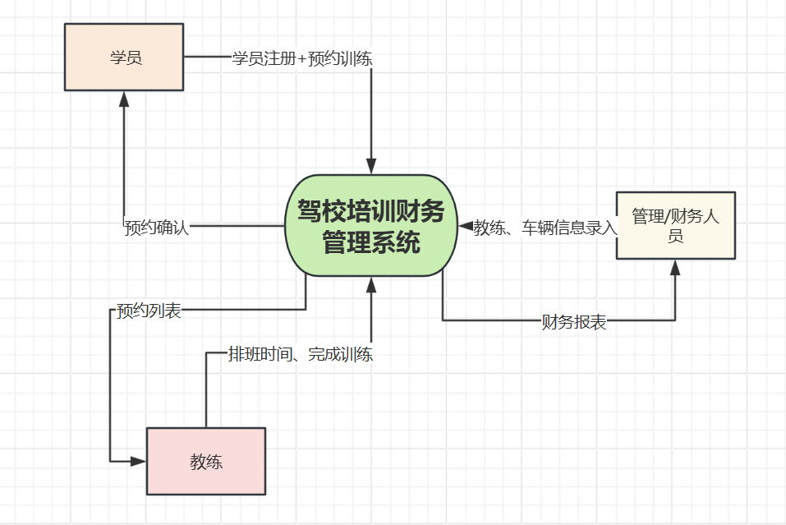

2.概念结构设计

2.1.局部E-R图的设计
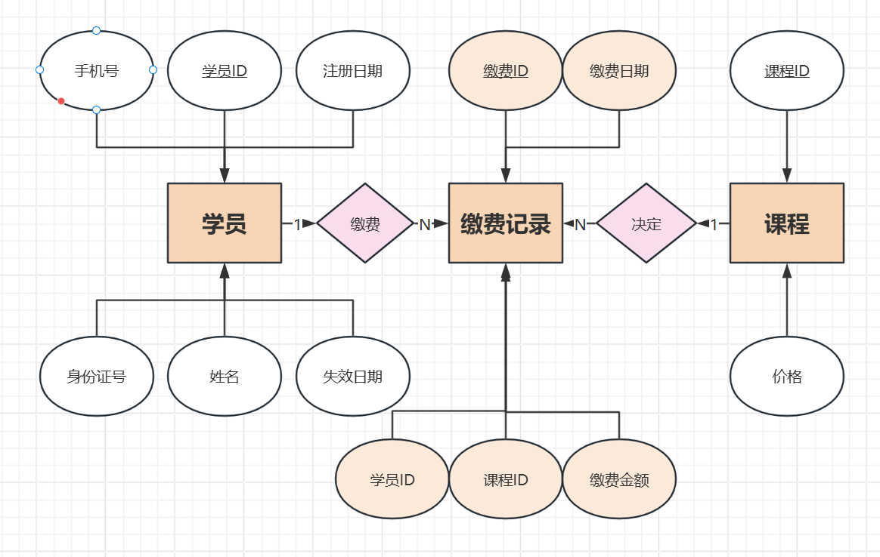

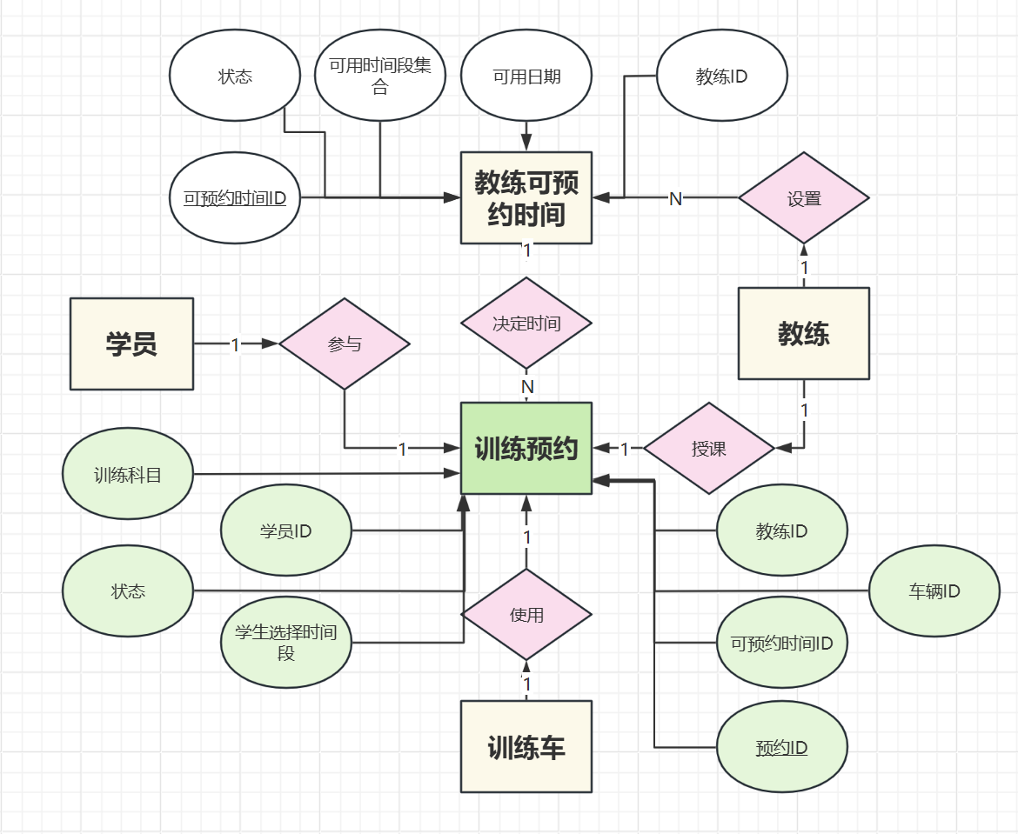
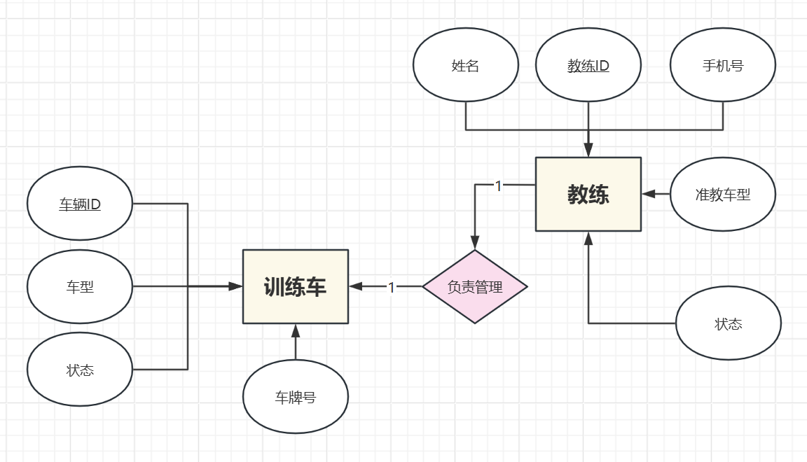

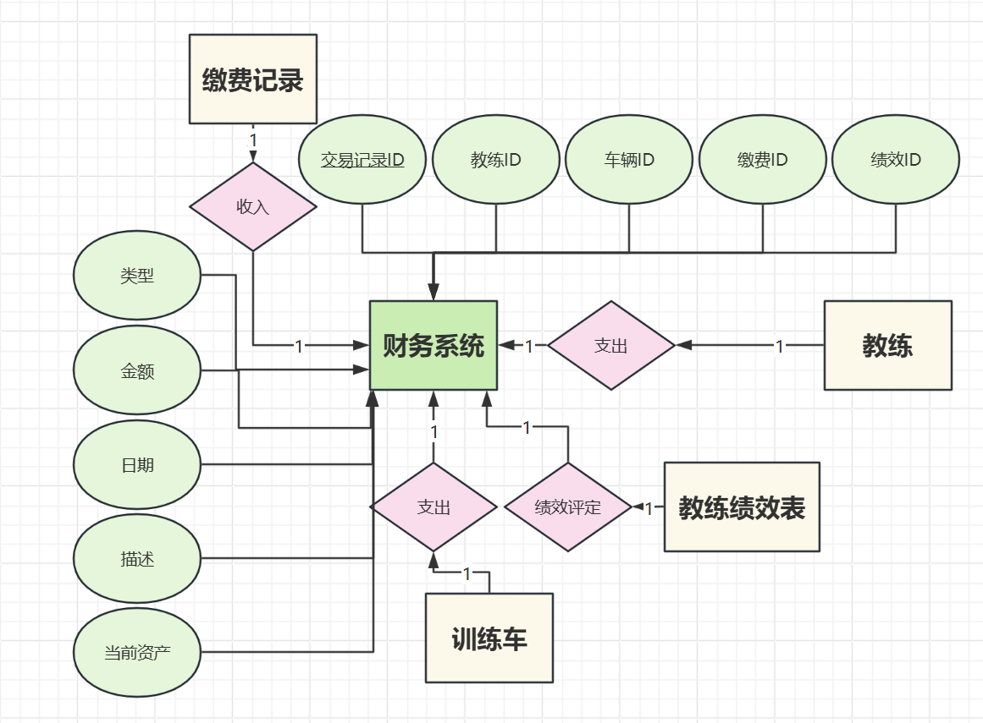

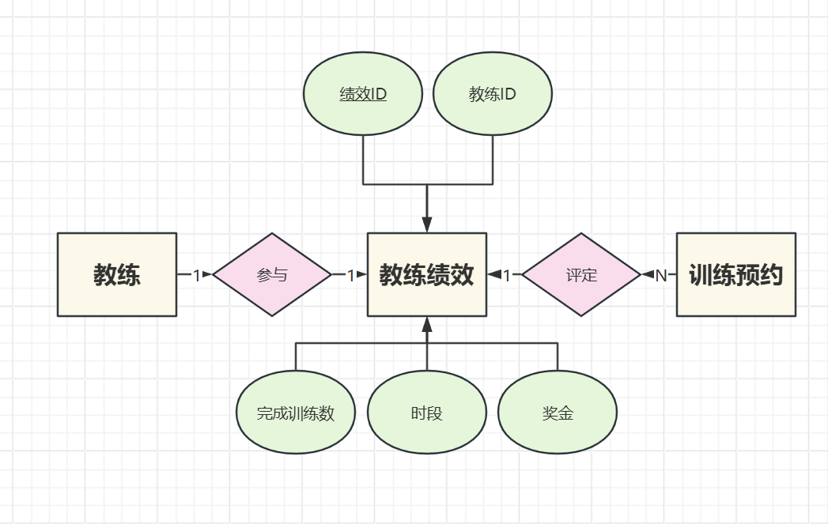
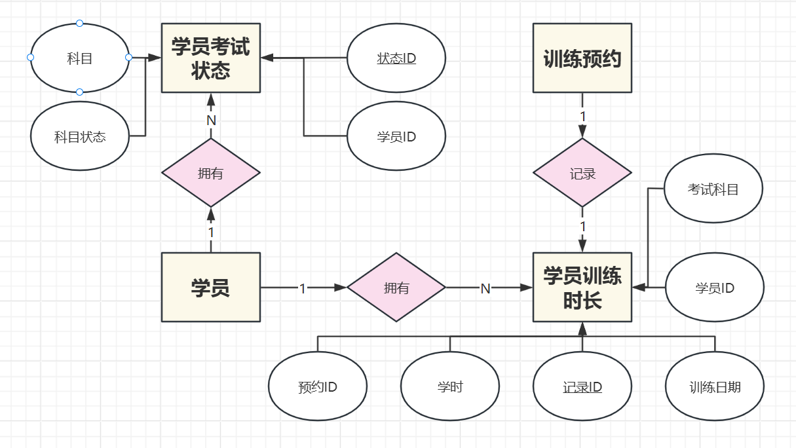

2.2.全局E-R图的设计
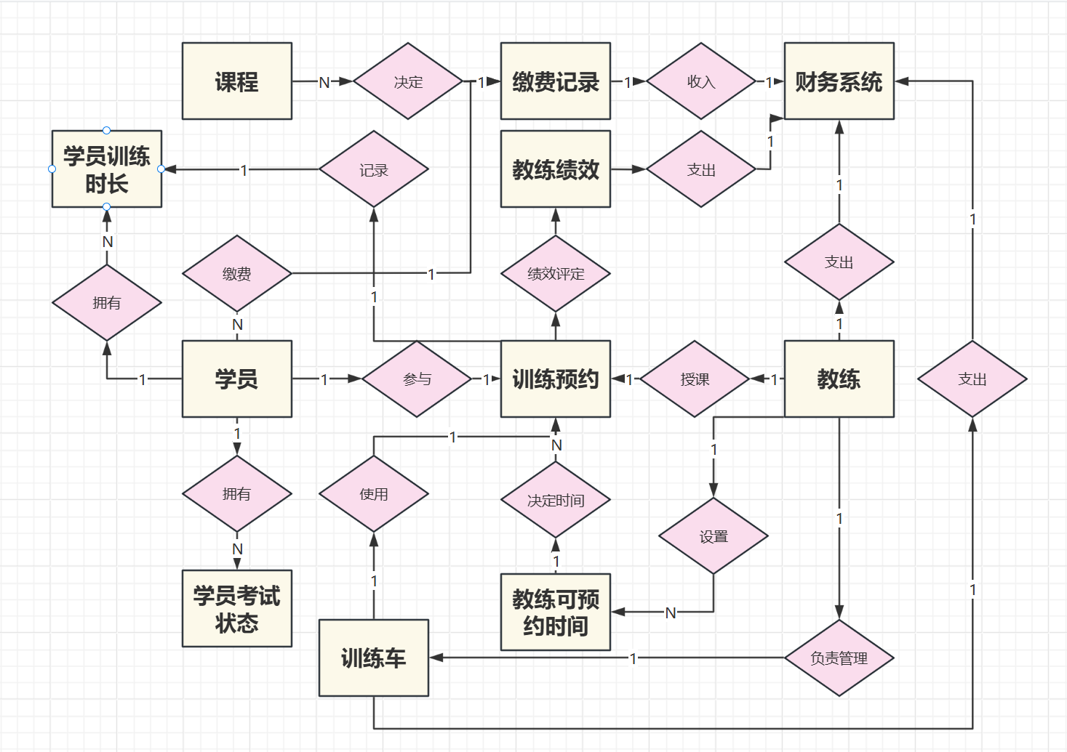

3.逻辑结构设计

3.1.规范化分析
第一范式（1NF）：
所有字段都符合1NF，因为它们所有表的属性都是原子值，不存在多值属性.

第二范式（2NF）：
学员表 (Student)：主键是student_id，其他字段如name, phone, id_card, register_date, expiry_date。所有非主键字段都完全依赖于主键student_id，没有部分依赖，满足2NF。
学员训练时长表 (Student_Training_Hours)：主键是record_id，其他字段如student_id, training_date, subject, hours_completed, session_id。所有非主键字段都完全依赖于主键record_id，没有部分依赖，满足2NF。

学员考试状态表 (Student_Exam_Status)：主键是status_id，其他字段如student_id, subject, status, exam_date。所有非主键字段都完全依赖于主键status_id，没有部分依赖，满足2NF。

教练表 (Instructor)：主键是instructor_id，其他字段是name, phone, allowed_vehicle_type, status, base_salary。所有非主键字段都完全依赖于主键instructor_id，没有部分依赖，满足2NF。

训练车表 (Vehicle)：主键是vehicle_id，其他字段如plate_number, vehicle_type, status, instructor_id。所有非主键字段都完全依赖于主键vehicle_id，没有部分依赖，满足2NF。

课程表 (Course)：主键是course_id，其他字段如 price。所有非主键字段都完全依赖于主键course_id，没有部分依赖，满足2NF。

缴费记录表 (Payment)：主键是payment_id，其他字段如student_id, course_id, amount, payment_date。所有非主键字段都完全依赖于主键payment_id，没有部分依赖，满足2NF。

教练可预约时间表 (Instructor_Available_Time)：主键是availability_i， 其他字段如instructor_id, available_date, available_slot。所有非主键字段都完全依赖于主键availability_id，没有部分依赖，满足2NF。

训练预约表 (Training_Session)：主键是session_id，其他字段如student_id, instructor_id, vehicle_id, available_time_id, student_selected_slot, subject, status。所有非主键字段都完全依赖于主键session_id，没有部分依赖，满足2NF。

财务记录表 (Financial_Record)：主键是record_id，其他字段如record_type, amount, record_date, description, payment_id, instructor_id, vehicle_id, current_assets, performance_id。所有非主键字段都完全依赖于主键record_id，没有部分依赖，满足2NF。

教练绩效表 (Instructor_Performance)：主键是performance_id，其他字段如instructor_id, month_year, completed_sessions, performance_bonus。所有非主键字段都完全依赖于主键performance_id，没有部分依赖，满足2NF。

第三范式（3NF）：
学员表 (Student)
候选键：student_id
函数依赖：student_id → name, phone, id_card, register_date, expiry_date
传递依赖：无
分析：该表符合第三范式，因为所有非主键字段都直接依赖于候选键student_id，不存在传递依赖。

学员训练时长表 (Student_Training_Hours)
候选键：record_id
函数依赖：record_id → student_id, training_date, subject, hours_completed, session_id, created_at
传递依赖：无
分析：该表符合第三范式，所有字段都直接依赖于record_id。

学员考试状态表 (Student_Exam_Status)
候选键：status_id
函数依赖：status_id → student_id, subject, status, exam_date, updated_at
传递依赖：无
分析：该表符合第三范式，所有字段都直接依赖于status_id。

教练表 (Instructor)
候选键：instructor_id
函数依赖：instructor_id → name, phone, allowed_vehicle_type, status, base_salary
传递依赖：无
分析：该表符合第三范式，因为所有非主键字段都直接依赖于候选键instructor_id，不存在传递依赖。

训练车表 (Vehicle)
候选键：vehicle_id
函数依赖：vehicle_id → plate_number, vehicle_type, status, instructor_id
传递依赖：无
分析：该表符合第三范式，虽然instructor_id是外键，但它直接依赖于vehicle_id，不存在传递依赖。

课程表 (Course)
候选键：course_id
函数依赖：course_id → price
传递依赖：无
分析：该表符合第三范式，因为所有非主键字段都直接依赖于候选键course_id，不存在传递依赖。

缴费记录表 (Payment)
候选键：payment_id
函数依赖：payment_id → student_id, course_id, amount, payment_date
传递依赖：无
分析：该表符合第三范式，虽然student_id和course_id是外键，但它们直接依赖于payment_id，不存在传递依赖。amount字段直接依赖于payment_id，不通过course_id传递。

教练可预约时间表 (Instructor_Available_Time)
候选键：availability_id
函数依赖：availability_id → instructor_id, available_date, available_slots
传递依赖：无
分析：该表符合第三范式，所有字段都直接依赖于availability_id，不存在传递依赖。instructor_id虽然是外键，但它是直接依赖于availability_id的。

训练预约表 (Training_Session)
候选键：session_id
函数依赖：session_id → student_id, instructor_id, vehicle_id, available_time_id, student_selected_slot, subject, status
传递依赖：无
分析：该表符合第三范式，所有外键字段都直接依赖于session_id，不存在传递依赖。

财务记录表 (Financial_Record)
候选键：record_id
函数依赖：record_id → record_type, amount, record_date, description, payment_id, instructor_id, vehicle_id, current_assets, performance_id
传递依赖：无
分析：该表符合第三范式，所有外键字段都直接依赖于record_id，不存在传递依赖。

教练绩效表 (Instructor_Performance)
候选键：performance_id
函数依赖：performance_id → instructor_id, month_year, completed_sessions, performance_bonus
传递依赖：无
分析：该表符合第三范式，因为所有非主键字段都直接依赖于候选键performance_id，不存在传递依赖。

综上所述，数据库的各表基本符合1/2/3 NF，基本可以符合数据库的安全要求，符合建立一个驾校信息管理数据库的各类要求。

3.2.数据库模式图
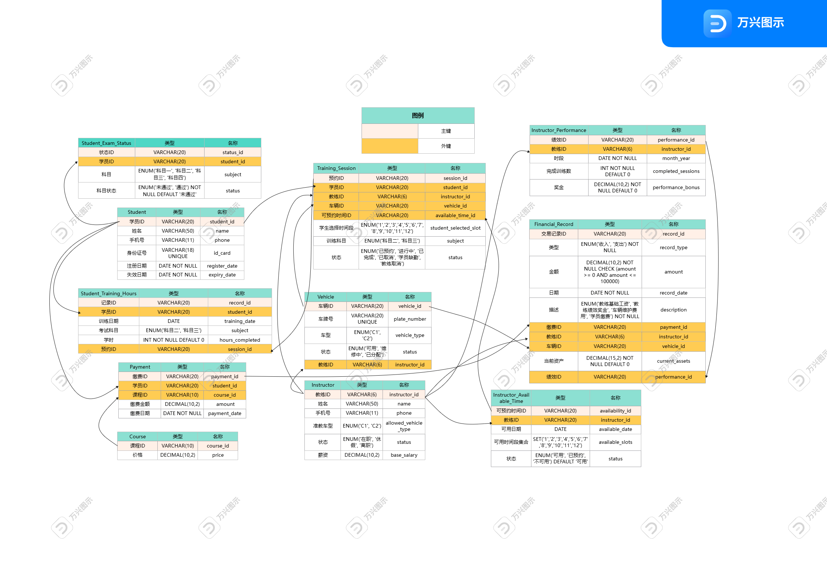

4.数据库实施

4.1.数据字典与数据库中的关系
本节首先定义系统的数据结构，随后列出数据库中具体的表结构。

4.1.1第一部分：数据结构定义
在此部分，我们详细描述系统涉及的11个核心数据结构及其属性、取值范围和业务含义。

（一）数据结构：学员信息
说明：记录在驾校报名的学员的基本档案信息
组成：学员编号、姓名、手机号、身份证号、注册日期、失效日期
数据项 | 含义说明 | 类型 | 长度 | 取值范围 | 取值含义 | 与其他数据项的关系
学员编号 | 唯一识别每一位学员 | VARCHAR | 20 | S201501010001 至 S999999999999 | 第一位'S'代表学员；第2-9位代表注册日期；后4位为当日的注册流水号 | 与被缴费记录、训练预约相关联
姓名 | 学员姓名 | NVARCHAR | 50
手机号 | 学员的联系电话 | VARCHAR | 11 |  | 国内11位移动电话号码，用于接收通知
身份证号 | 居民身份证号码 | VARCHAR | 18 | 非空，唯一 | 18位身份证号，用于身份核验
注册日期 | 报名建档的时间 | DATE | 8 | 00010101 至 99991231 | 格式为YYYYMMDD
失效日期 | 驾考有效期的截止时间 | DATE | 8 | 00010101 至 99991231 | 格式为YYYYMMDD，通常为注册后3年

（二）数据结构：学员训练时长
说明：记录学员每次完成实车训练后的具体学时，用于统计训练进度。
组成：记录编号、学员编号、训练日期、考核科目、学时、预约编号
数据项 | 含义说明 | 类型 | 长度 | 取值范围 | 取值含义 | 与其他数据项的关系
记录编号 | 唯一标识一条学时记录 | VARCHAR | 20 | TR201501010000000001至  TR999912319999999999 | 'TR'代表训练记录；中间8位为日期；后10位为流水号
学员编号 | 训练的学员 | VARCHAR | 20 | S2015010100000000001 至 S9999999999999999999 | 第一位'S'代表学员；第2-9位代表注册日期；后11位为当年的注册流水号 | 和学员信息表相关联
训练日期 | 进行训练的日期 | DATE | 8 | 00010101 至 99991231 | 格式为YYYYMMDD
考核科目 | 本次训练所属的科目 | ENUM |  | '科目二', '科目三'
学时 | 本次训练完成的小时数 | INT |  | > 0 | 单位为小时
预约编号 | 关联的训练预约记录 | VARCHAR | 20 | BK201501010000000001至  BK999912319999999999 | 'BK'代表训练预约；中间8位为日期；后10位为流水号 | 和训练预约表相关联

（三）数据结构：学员考试状态
说明：跟踪学员各个科目（科目一至科目四）的通过状态
组成：状态编号、学员编号、科目、科目状态
数据项 | 含义说明 | 类型 | 长度 | 取值范围 | 取值含义 | 与其他数据项的关系
状态编号 | 唯一标识一条状态记录 | VARCHAR | 20 | ES201501010000000001至  ES999912319999999999 | 'ES'代表考试状态；中间8位为日期；后10位为流水号
学员编号 | 对应的学员 | VARCHAR | 20 | S2015010100000000001 至 S9999999999999999999 | 第一位'S'代表学员；第2-9位代表注册日期；后11位为当年的注册流水号 | 和学员信息表相关联
科目 | 考试科目名称 | ENUM |  | '科目一', '科目二', '科目三', '科目四'
科目状态 | 该科目的当前状态 | ENUM |  | '未通过', '通过' | 默认为'未通过'

（四）数据结构：教练信息
说明：记录教练员的人事信息及资质
组成：教练编号、姓名、手机号、准教车型、状态、基础薪资
数据项 | 含义说明 | 类型 | 长度 | 取值范围 | 取值含义 | 与其他数据项的关系
教练编号 | 唯一识别每一位教练 | VARCHAR | 6 | T10001 至 T29999 | 第一位'T'代表教练；第二位代表准教类型(1为C1，2为C2)；后四位为入职编号 | 和训练车、训练预约、绩效表相关联
姓名 | 教练姓名 | NVARCHAR | 50
手机号 | 教练的联系电话 | VARCHAR | 11
准教车型 | 教练具备的教学资质类型 | ENUM |  | ‘C1’,  ‘C2’ | C1表示手动挡教学资质，C2表示自动挡教学资质 | 决定其能管理的车辆类型
状态 | 标记教练当前的工作状态 | ENUM |  | ‘在职’,  ‘休假’,  ‘离职’ | 在职可排班，休假、离职不可排班 | 影响排班表的生成
基础薪资 | 每月固定的基本工资 | DECIMAL | 10,2 | 0 至 99999999.99 | 单位为人民币（元） | 财务支出计算的依据

（五）数据结构：训练车信息
说明：管理驾校的教学车辆资产及其分配情况
组成：车辆编号、车牌号、车型、状态、负责教练编号
数据项 | 含义说明 | 类型 | 长度 | 取值范围 | 取值含义 | 与其他数据项的关系
车辆编号 | 唯一识别每一辆训练车 | VARCHAR | 6 | V10001 至 V29999 | 第一位'V'代表车辆；第二位代表车型(1为C1，2为C2)；后四位为资产编号 | 和训练预约表相关联
车牌号 | 车辆的法定牌照号码 | NVARCHAR | 20 | 非空 | 如：浙A1234学
车型 | 车辆的变速箱类型 | ENUM |  | ‘C1’,  ‘C2’ | C1为手动挡车辆，C2为自动挡车辆 | 需与负责教练的资质相匹配
状态 | 车辆当前的物理状态 | ENUM |  | ‘可用’,  ‘维修中’,  ‘已分配’ | 标记车辆是否能投入训练 | 维修中不可被预约
负责教练编号 | 该车辆责任人的编号 | VARCHAR | 6 | T10001 至 T29999 | 第一位'T'代表教练；第二位代表准教类型(1为C1，2为C2)；后四位为入职编号 | 和教练信息表相关联

（六）数据结构：课程信息
说明：定义驾校提供的培训套餐及其定价
组成：课程编号、价格
数据项 | 含义说明 | 类型 | 长度 | 取值范围 | 取值含义 | 与其他数据项的关系
课程编号 | 唯一识别每一种课程套餐 | VARCHAR | 4 | C001, C002 | C001代表C1全包班，C002代表C2全包班 | 和缴费记录表相关联
价格 | 课程的报名费用 | DECIMAL | 10,2 | 0 至 99999999.99 | 单位为人民币（元） | 决定缴费记录中的金额

（七）数据结构：缴费记录
说明：记录学员购买课程的财务交易流水
组成：缴费编号、学员编号、课程编号、缴费金额、缴费日期
数据项 | 含义说明 | 类型 | 长度 | 取值范围 | 取值含义 | 与其他数据项的关系
缴费编号 | 每一笔缴费交易的流水号 | VARCHAR | 20 | P2015010100000000001至S9999999999999999999 | 第一位'P'代表缴费；中间8位为缴费日期；后11位为流水号 | 和财务记录表相关联
学员编号 | 缴费学员的编号 | VARCHAR | 20 | S2015010100000000001 至 S9999999999999999999 | 第一位'S'代表学员；第2-9位代表注册日期；后11位为当年的注册流水号 | 和学员信息表相关联
课程编号 | 购买课程的编号 | VARCHAR | 4 | C001, C002 | C001代表C1全包班，C002代表C2全包班 | 和课程信息表相关联
缴费金额 | 实际支付的费用 | DECIMAL | 10,2 | 0 至 99999999.99 | 单位为人民币（元）
缴费日期 | 交易发生的时间 | DATE | 8 | 00010101 至 99991231 | 格式为YYYYMMDD

（八）数据结构：教练可预约时间
说明：发布教练未来的可排班时间段
组成：排班编号、教练编号、可用日期、可用时段集合、状态
数据项 | 含义说明 | 类型 | 长度 | 取值范围 | 取值含义 | 与其他数据项的关系
排班编号 | 唯一标识某教练某天的排班 | VARCHAR | 17 | SCH20150101T10001至  SCH99991231T29999 | 'SCH'代表排班；中间8位为日期；后6位为教练编号 | 被训练预约表相关联
教练编号 | 排班教练的编号 | VARCHAR | 6 | T10001 至 T29999 | 第一位'T'代表教练；第二位代表准教类型(1为C1，2为C2)；后四位为入职编号 | 和教练信息表相关联
可用日期 | 排班的具体日期 | DATE | 8 | 00010101 至 99991231 | 格式为YYYYMMDD
可用时段集合 | 该日开放预约的时间段 | SET |  | 1, 2, 3, 4,5,6,7,8,9,  10,11,12 | 6-12点,13-19点每一个小时作为一个预约时间段。  1: 6:00-7:00;  2: 7:00-8:00;  3: 8:00-9:00;  4: 9:00-10:00;  5: 10:00-11:00;  6: 11:00-12:00;  7: 13:00-14:00;  8: 14:00-15:00;  9: 15:00-16:00;  10: 16:00-17:00;  11: 17:00-18:00;  12: 18:00-19:00 | 决定该日哪些时间段可以被学员选择
状态 | 排班记录的整体状态 | ENUM |  | ‘可用’,  ‘已预约’,  ‘不可用’ | 可用: 尚有空闲时段；  已满: 所有时段皆被约；  停用: 教练请假或暂停排班

（九）数据结构：训练预约
说明：核心业务，记录学员预约练车的事件
组成：预约编号、学员编号、教练编号、车辆编号、排班编号、选择时段、科目、状态
数据项 | 含义说明 | 类型 | 长度 | 取值范围 | 取值含义 | 与其他数据项的关系
预约编号 | 唯一标识一次训练课 | VARCHAR | 20 | BK201501010000000001至  BK999912319999999999 | 'BK'代表训练预约；中间8位为日期；后10位为流水号
学员编号 | 预约练车的学员 | VARCHAR | 20 | S2015010100000000001 至 S9999999999999999999 | 第一位'S'代表学员；第2-9位代表注册日期；后11位为当年的注册流水号 | 和学员信息表相关联
教练编号 | 负责授课的教练 | VARCHAR | 6 | T10001 至 T29999 | 第一位'T'代表教练；第二位代表准教类型(1为C1，2为C2)；后四位为入职编号 | 和教练信息表相关联
车辆编号 | 训练使用的车辆 | VARCHAR | 20 | V10001 至 V29999 | 第一位'V'代表车辆；第二位代表车型(1为C1，2为C2)；后四位为资产编号 | 和车辆信息表相关联
排班编号 | 关联的教练排班记录 | VARCHAR | 17 | SCH20150101T10001至  SCH99991231T29999 | 'SCH'代表排班；中间8位为日期；后6位为教练编号 | 和教练可预约时间表相关联
选择时段 | 学员实际选择的单一时段 | ENUM |  | 1, 2, 3, 4,5,6,7,8,9,  10,11,12 | 6-12点,13-19点每一个小时作为一个预约时间段。 | 必须在排班的可用时段集合内
训练科目 | 具体的训练内容 | ENUM |  | ‘科目二’,  ‘科目三’
状态 | 预约记录的流转状态 | ENUM |  | ‘已预约’,  ‘进行中’,  ‘已完成’,  ‘已取消’,  ‘学员缺勤’,  ‘教练取消’ | 已完成: 训练正常结束;  学员缺勤: 学员未到场且未取消;  教练取消: 因不可抗力取消

（十）数据结构：教练绩效
说明：按月统计教练的工作量及计算奖金
组成：绩效编号、教练编号、统计月份、完成训练数、奖金
数据项 | 含义说明 | 类型 | 长度 | 取值范围 | 取值含义 | 与其他数据项的关系
绩效编号 | 唯一标识一张月度绩效单 | VARCHAR | 14 | PF201501T10001至  PF999912T29999 | 'PF'代表教练绩效；中间6位为年月；后6位为教练编号 | 和财务记录表相关联
教练编号 | 获得绩效的教练 | VARCHAR | 6 | T10001 至 T29999 | 第一位'T'代表教练；第二位代表准教类型(1为C1，2为C2)；后四位为入职编号 | 和教练信息表相关联
统计月份 | 绩效归属的年月 | DATE | 6 | 201501 至 999912 | 格式为YYYYMM
完成训练数 | 该月完成的有效课时数 | INT | 3 | 0 至 999 | 统计自训练预约表中状态为'已完成'的记录
奖金 | 计算得出的绩效金额 | DECIMAL | 10,2 | 0 至 99999999.99 | 单位为人民币（元）

（十一）数据结构：财务记录
说明：系统的总账本，记录所有资金流入流出
组成：交易编号、类型、金额、日期、描述、缴费编号、教练编号、车辆编号、绩效编号、当前资产
数据项 | 含义说明 | 类型 | 长度 | 取值范围 | 取值含义 | 与其他数据项的关系
交易记录编号 | 每一笔财务流水的编号 | VARCHAR | 20 | FN201501010000000001至  FN999912319999999999 | 'FN'代表交易记录；中间8位为日期；后10位为流水号
类型 | 资金流向分类 | ENUM |  | ‘收入’, ‘支出’ | 收入增加资产，支出减少资产
金额 | 交易涉及的具体数额 | DECIMAL | 10,2 | 0.00至100000.00 | 单位为人民币（元），单笔限额10万
日期 | 记账的日期 | DATE | 8 | 20150101 至 99991231 | 格式为YYYYMMDD
描述 | 交易内容的固定分类 | ENUM |  | ‘教练基础工资’,  ‘教练绩效奖金’,  ‘车辆维护费用’,  ‘学员缴费’ | 四种不同的业务类型
缴费编号 | 关联的学员缴费单号 | VARCHAR | 20 | P2015010100000000001至S9999999999999999999 | 第一位'P'代表缴费；中间8位为缴费日期；后11位为流水号。  仅当描述为'学员缴费'时有值，其余为空 | 和缴费记录表相关联
教练编号 | 关联的教练编号 | VARCHAR | 6 | T10001 至 T29999 | 第一位'T'代表教练；第二位代表准教类型(1为C1，2为C2)；后四位为入职编号。  仅当涉及工资或奖金发放时有值 | 和教练信息表相关联
车辆编号 | 关联的车辆编号 | VARCHAR | 6 | V10001 至 V29999 | 第一位'V'代表车辆；第二位代表车型(1为C1，2为C2)；后四位为资产编号。  仅当描述为'车辆维护费用'时有值 | 和车辆信息表相关联
绩效编号 | 关联的绩效考核单号 | VARCHAR | 14 | PF201501T10001至  PF999912T29999 | 'PF'代表教练绩效；中间6位为年月；后6位为教练编号。  仅当描述为'教练绩效奖金'时有值 | 和教练绩效表相关联
当前资产 | 交易后的资金池余额 | DECIMAL | 15,2 | 0.00至9999999999999.99 | 单位为人民币（元）

4.1.2第二部分：数据库表结构
（一）学员信息表
字段名称 | 字段说明 | 数据类型 | 长度 | 约束与编码规则 | 描述 | 可否为空
student_id | 学员编号 | VARCHAR | 20 | 主键 | 第一位'S'代表学员；第2-9位代表注册日期；后11位为当年的注册流水号 | 否
name | 学员姓名 | NVARCHAR | 50 |  |  | 否
phone | 手机号 | VARCHAR | 11 |  |  | 否
id_card | 身份证号 | VARCHAR | 18 | 唯一约束 |  | 否
register_date | 注册日期 | DATE | 8 |  |  | 否
expiry_date | 失效日期 | DATE | 8 |  | 通常为注册后3年 | 否

（二）学员训练时长表
字段名称 | 字段说明 | 数据类型 | 长度 | 约束与编码规则 | 描述 | 可否为空
record_id | 记录编号 | VARCHAR | 20 | 主键 | 'TR'代表训练记录；中间8位为日期；后10位为流水号。 | 否
student_id | 学员编号 | VARCHAR | 20 | 外键 | 对应训练的学员 | 否
training_date | 训练日期 | DATE | 8 |  |  | 否
subject | 考核科目 | ENUM |  | 值域:  '科目二',  '科目三' |  | 否
hours_completed | 学时 | INT |  | 默认 0 | 实际完成的训练小时数 | 否
session_id | 预约编号 | VARCHAR | 20 | 外键 | 对应哪一次具体的预约记录 | 否

（三）学员考试状态表
字段名称 | 字段说明 | 数据类型 | 长度 | 约束与编码规则 | 描述 | 可否为空
status_id | 状态编号 | VARCHAR | 20 | 主键 | 'ES'代表考试状态；中间8位为日期；后10位为流水号。 | 否
student_id | 学员编号 | VARCHAR | 20 | 外键 |  | 否
subject | 科目 | ENUM |  | 值域:  '科目一',  '科目二',  '科目三',  '科目四' | 记录四个科目的通过情况 | 否
status | 科目状态 | ENUM |  | 值域:  '未通过',  '通过' | 默认为'未通过' | 否

（四）教练信息表
字段名称 | 字段说明 | 数据类型 | 长度 | 约束与编码规则 | 描述 | 可否为空
instructor_id | 教练编号 | VARCHAR | 6 | 主键 | 第一位'T'代表教练；第二位代表准教类型(1为C1，2为C2)；后四位为入职编号。 | 否
name | 教练姓名 | NVARCHAR | 50 |  |  | 否
phone | 手机号 | VARCHAR | 11 |  |  | 否
allowed_vehicle_type | 准教车型 | ENUM |  | 值域: 'C1', 'C2' | C1表示手动挡教学资质，C2表示自动挡教学资质。 | 否
status | 状态 | ENUM |  | 值域:  '在职', '休假', '离职' | 在职可排班，休假、离职不可排班。 | 否
base_salary | 基础薪资 | DECIMAL | 10,2 |  |  | 是

（五）训练车信息表
字段名称 | 字段说明 | 数据类型 | 长度 | 约束与编码规则 | 描述 | 可否为空
vehicle_id | 车辆编号 | VARCHAR | 6 | 主键 | 第一位'V'代表车辆；第二位代表车型(1为C1，2为C2)；后四位为资产编号。 | 否
plate_number | 车牌号 | NVARCHAR | 7 | 唯一约束 | 如：浙A1234学 | 否
vehicle_type | 车型 | ENUM |  | 值域:  'C1', 'C2' |  | 否
status | 状态 | ENUM |  | 值域:  '可用', '维修中', '已分配' | 标记车辆是否能投入训练，维修中不可被预约 | 否
instructor_id | 负责教练编号 | VARCHAR | 6 | 外键 | 对应负责该车辆的教练编号 | 否

（六）课程信息表
字段名称 | 字段说明 | 数据类型 | 长度 | 约束与编码规则 | 描述 | 可否为空
course_id | 课程编号 | VARCHAR | 4 | 主键 | C001代表C1全包班，C002代表C2全包班 | 否
price | 价格 | DECIMAL | 10,2 |  |  | 否

（七）缴费记录表
字段名称 | 字段说明 | 数据类型 | 长度 | 约束与编码规则 | 描述 | 可否为空
payment_id | 缴费编号 | VARCHAR | 20 | 主键 | 第一位'P'代表缴费；中间8位为缴费日期；后11位为流水号。 | 否
student_id | 学员编号 | VARCHAR | 20 | 外键 | 对应缴费学员的编号 | 否
course_id | 课程编号 | VARCHAR | 4 | 外键 | 对应购买的课程编号 | 否
amount | 缴费金额 | DECIMAL | 10,2 |  |  | 否
payment_date | 缴费日期 | DATE | 8 |  |  | 否

（八）教练可预约时间表
字段名称 | 字段说明 | 数据类型 | 长度 | 约束与编码规则 | 描述 | 可否为空
availability_id | 排班编号 | VARCHAR | 17 | 主键 | 'SCH'代表排班；中间8位为日期；后6位为教练编号。 | 否
instructor_id | 教练编号 | VARCHAR | 6 | 外键 | 对应排班教练的编号 | 否
available_date | 可用日期 | DATE | 8 |  |  | 否
available_slots | 可用时段集合 | SET |  | 值域:  '1'-'12' | 6-12点,13-19点，每一个小时作为一个预约时间段，对应1-12. | 否
status | 状态 | ENUM |  | 值域:  '可用', '已预约', '不可用' | 可用:尚有空闲时段；  已满:所有时段皆被约；  停用:教练请假或暂停排班。 | 否
（九）训练预约表
字段名称 | 字段说明 | 数据类型 | 长度 | 约束与编码规则 | 描述 | 可否为空
session_id | 预约编号 | VARCHAR | 20 | 主键 | 'BK'代表训练预约；中间8位为日期；后10位为流水号。 | 否
student_id | 学员编号 | VARCHAR | 20 | 外键 | 对应预约练车的学员 | 否
instructor_id | 教练编号 | VARCHAR | 6 | 外键 | 对应负责授课的教练 | 否
vehicle_id | 车辆编号 | VARCHAR | 6 | 外键 | 对应训练使用的车辆 | 否
available_time_id | 排班编号 | VARCHAR | 17 | 外键 | 关联的教练排班记录 | 否
student_selected_slot | 选择时段 | ENUM |  | 值域: '1'-'12' | 必须在排班的可用时段集合内。6-12点,13-19点每一个小时作为一个预约时间段。 | 否
subject | 训练科目 | ENUM |  | 值域:  '科目二', '科目三' |  | 否
status | 状态 | ENUM |  | 值域:  '已预约', '进行中', '已完成', '已取消', '学员缺勤', '教练取消' | 已完成:训练正常结束; 学员缺勤:学员未到场且未取消; 教练取消:因不可抗力取消。 | 否

（十）教练绩效表
字段名称 | 字段说明 | 数据类型 | 长度 | 约束与编码规则 | 描述 | 可否为空
performance_id | 绩效编号 | VARCHAR | 14 | 主键 | 'PF'代表教练绩效；中间6位为年月；后6位为教练编号。 | 否
instructor_id | 教练编号 | VARCHAR | 6 | 外键 | 对应获得绩效的教练 | 否
month_year | 统计月份 | DATE | 6 |  |  | 否
completed_sessions | 完成训练数 | INT | 3 | 缺省值为0 | 统计自训练预约表中状态为'已完成'的记录 | 否
performance_bonus | 奖金 | DECIMAL | 10,2 | 缺省值为0.00 |  | 否

（十一）财务记录表
字段名称 | 字段说明 | 数据类型 | 长度 | 约束与编码规则 | 描述 | 可否为空
record_id | 交易记录编号 | VARCHAR | 20 | 主键 | 'FN'代表交易记录；中间8位为日期；后10位为流水号。 | 否
record_type | 类型 | ENUM |  | 值域:  '收入', '支出' |  | 否
amount | 金额 | DECIMAL | 10,2 | 0.00 至 100000.00 | 单笔限额10万。 | 否
record_date | 日期 | DATE | 8 |  |  | 否
description | 描述 | ENUM |  | 值域:  '教练基础工资', '教练绩效奖金', '车辆维护费用', '学员缴费' | 四种不同的业务类型 | 否
payment_id | 缴费编号 | VARCHAR | 20 | 外键 | 仅当描述为'学员缴费'时有值，其余为空 | 是
instructor_id | 教练编号 | VARCHAR | 6 | 外键 | 仅当涉及工资或奖金发放时有值 | 是
vehicle_id | 车辆编号 | VARCHAR | 6 | 外键 | 仅当描述为'车辆维护费用'时有值 | 是
performance_id | 绩效编号 | VARCHAR | 14 | 外键 | 仅当描述为'教练绩效奖金'时有值 | 是
current_assets | 当前资产 | DECIMAL | 15,2 | 缺省值为0.00 |  | 否

4.2.创建数据库的代码
--（1）学员信息表：Student
CREATE TABLE Student (
student_id VARCHAR(20) NOT NULL,
name NVARCHAR(50) NOT NULL,
phone VARCHAR(11) NOT NULL,
id_card VARCHAR(18) NOT NULL,
register_date DATE NOT NULL,
expiry_date DATE NOT NULL,
PRIMARY KEY (student_id),
CONSTRAINT idx_id_card UNIQUE (id_card)
);

--（4）教练信息表：Instructor
CREATE TABLE Instructor (
instructor_id VARCHAR(6) NOT NULL,
name NVARCHAR(50) NOT NULL,
phone VARCHAR(11) NOT NULL,
allowed_vehicle_type VARCHAR(2) NOT NULL CHECK (allowed_vehicle_type IN ('C1', 'C2')),
status NVARCHAR(10) NOT NULL CHECK (status IN ('在职', '休假', '离职')) DEFAULT N'在职',
base_salary DECIMAL(10,2) NOT NULL DEFAULT 0.00,
PRIMARY KEY (instructor_id)
);

--（5）训练车信息表：Vehicle
CREATE TABLE Vehicle (
vehicle_id VARCHAR(6) NOT NULL,
plate_number NVARCHAR(8) NOT NULL,
vehicle_type VARCHAR(2) NOT NULL CHECK (vehicle_type IN ('C1', 'C2')),
status NVARCHAR(10) NOT NULL CHECK (status IN ('可用', '维修中', '已分配')),
instructor_id VARCHAR(6) NOT NULL,
PRIMARY KEY (vehicle_id),
CONSTRAINT idx_plate UNIQUE (plate_number),
FOREIGN KEY (instructor_id) REFERENCES Instructor(instructor_id) ON UPDATE CASCADE
);

--（6）课程信息表：Course
CREATE TABLE Course (
course_id VARCHAR(4) NOT NULL,
price DECIMAL(10,2) NOT NULL,
PRIMARY KEY (course_id)
);

--（7）缴费记录表：Payment
CREATE TABLE Payment (
payment_id VARCHAR(20) NOT NULL,
student_id VARCHAR(20) NOT NULL,
course_id VARCHAR(4) NOT NULL,
amount DECIMAL(10,2) NOT NULL,
payment_date DATE NOT NULL,
PRIMARY KEY (payment_id),
FOREIGN KEY (student_id) REFERENCES Student(student_id),
FOREIGN KEY (course_id) REFERENCES Course(course_id)
);

-- （8）教练可预约“日期”主表

CREATE TABLE Instructor_Available_Time (
availability_id VARCHAR(17) NOT NULL,
instructor_id VARCHAR(6) NOT NULL,
available_date DATE NOT NULL,

slot_1 BIT NOT NULL DEFAULT 0,
slot_2 BIT NOT NULL DEFAULT 0,
slot_3 BIT NOT NULL DEFAULT 0,
slot_4 BIT NOT NULL DEFAULT 0,
slot_5 BIT NOT NULL DEFAULT 0,
slot_6 BIT NOT NULL DEFAULT 0,
slot_7 BIT NOT NULL DEFAULT 0,
slot_8 BIT NOT NULL DEFAULT 0,
slot_9 BIT NOT NULL DEFAULT 0,
slot_10 BIT NOT NULL DEFAULT 0,
slot_11 BIT NOT NULL DEFAULT 0,
slot_12 BIT NOT NULL DEFAULT 0,

PRIMARY KEY (availability_id),
FOREIGN KEY (instructor_id) REFERENCES Instructor(instructor_id) ON DELETE CASCADE
);

--（9）训练预约表：Training_Session（保持 student_selected_slot 字段不变）
CREATE TABLE Training_Session (
session_id VARCHAR(20) NOT NULL,
student_id VARCHAR(20) NOT NULL,
instructor_id VARCHAR(6) NOT NULL,
vehicle_id VARCHAR(6) NOT NULL,
available_time_id VARCHAR(17) NOT NULL,
student_selected_slot VARCHAR(10) NOT NULL CHECK (student_selected_slot IN
('1','2','3','4','5','6','7','8','9','10','11','12')),
subject VARCHAR(10) NOT NULL CHECK (subject IN (N'科目二', N'科目三')),
status VARCHAR(10) NOT NULL CHECK (status IN (N'已预约',N'进行中',N'已完成',N'已取消',N'学员缺勤',N'教练取消')),
PRIMARY KEY (session_id),
FOREIGN KEY (student_id) REFERENCES Student(student_id),
FOREIGN KEY (instructor_id) REFERENCES Instructor(instructor_id),
FOREIGN KEY (vehicle_id) REFERENCES Vehicle(vehicle_id),
FOREIGN KEY (available_time_id) REFERENCES Instructor_Available_Time(availability_id)
);

--（2）学员训练时长表：Student_Training_Hours
CREATE TABLE Student_Training_Hours (
record_id VARCHAR(20) NOT NULL,
student_id VARCHAR(20) NOT NULL,
training_date DATE NOT NULL,
subject NVARCHAR(10) NOT NULL CHECK (subject IN ('科目二', '科目三')),
hours_completed INT NOT NULL DEFAULT 0,
session_id VARCHAR(20) NOT NULL,
PRIMARY KEY (record_id),
FOREIGN KEY (student_id) REFERENCES Student(student_id),
FOREIGN KEY (session_id) REFERENCES Training_Session(session_id)
);

--（3）学员考试状态表：Student_Exam_Status
CREATE TABLE Student_Exam_Status (
status_id VARCHAR(20) NOT NULL,
student_id VARCHAR(20) NOT NULL,
subject NVARCHAR(10) NOT NULL CHECK (subject IN (N'科目一', N'科目二', N'科目三', N'科目四')),
status NVARCHAR(10) NOT NULL CHECK (status IN (N'未通过', N'通过')) DEFAULT '未通过',
PRIMARY KEY (status_id),
FOREIGN KEY (student_id) REFERENCES Student(student_id)
);

--（10）教练绩效表：Instructor_Performance
CREATE TABLE Instructor_Performance (
performance_id VARCHAR(14) NOT NULL,
instructor_id VARCHAR(6) NOT NULL,
month_year DATE NOT NULL,
completed_sessions INT NOT NULL DEFAULT 0,
performance_bonus DECIMAL(10,2) NOT NULL DEFAULT 0.00,
PRIMARY KEY (performance_id),
FOREIGN KEY (instructor_id) REFERENCES Instructor(instructor_id)
);

--（11）财务记录表：Financial_Record
CREATE TABLE Financial_Record (
record_id VARCHAR(20) NOT NULL,
record_type NVARCHAR(10) NOT NULL CHECK (record_type IN (N'收入', N'支出')),
amount DECIMAL(10,2) NOT NULL,
record_date DATE NOT NULL,
description VARCHAR(20) NOT NULL CHECK (description IN (N'教练基础工资',N'教练绩效奖金','车辆维护费用','学员缴费')),
payment_id VARCHAR(20) DEFAULT NULL,
instructor_id VARCHAR(6) DEFAULT NULL,
vehicle_id VARCHAR(6) DEFAULT NULL,
performance_id VARCHAR(14) DEFAULT NULL,
current_assets DECIMAL(15,2) NOT NULL DEFAULT 0.00,
PRIMARY KEY (record_id),
CONSTRAINT CHK_Amount CHECK (amount >= 0 AND amount <= 100000),
FOREIGN KEY (payment_id) REFERENCES Payment(payment_id),
FOREIGN KEY (instructor_id) REFERENCES Instructor(instructor_id),
FOREIGN KEY (vehicle_id) REFERENCES Vehicle(vehicle_id),
FOREIGN KEY (performance_id) REFERENCES Instructor_Performance(performance_id)
);

5 系统实现

5.1 查询信息

5.1.1 学员相关信息查询
- 查询某学员的全部信息，用于驾校工作人员快速查看学员信息
SELECT student_id, name, phone, id_card, register_date, expiry_date
FROM Student
WHERE name=’学员姓名’;

- 查询某学员某科目（以科目二为例）的总学时，用于教练检测学员学时是否达到要求
SELECT
student_id,
subject,
MAX(hours_completed) AS total_hours
FROM Student_Training_Hours
WHERE student_id = 'S202501010001' AND subject = '科目二'
GROUP BY student_id, subject;

- 查询某学员所有科目的总学时
SELECT
student_id,
subject,
MAX(hours_completed) AS total_hours
FROM Student_Training_Hours
WHERE student_id = ‘S20250001'
GROUP BY student_id,subject;

- 查询某学员的考试状态，用于教练查看学员的考试进度
SELECT
S.student_id,
S.name,
E.subject,
E.status AS exam_status
FROM Student S
JOIN Student_Exam_Status E ON S.student_id = E.student_id
WHERE S.student_id = 'S20250001';

- 查询某学员的缴费记录，用于财务检测该学员是否已经完成缴费
SELECT
P.payment_id,
P.amount,
P.payment_date,
C.course_id,
C.price
FROM Payment P
JOIN Course C ON P.course_id = C.course_id
WHERE P.student_id = 'S20250001';

5.1.2 教练相关信息查询
- 查询某教练的状态，用于学生预约教练进行练习
SELECT instructor_id, name, status
FROM Instructor
WHERE instructor_id = 'T10001';

- 查询某教练的可预约时间段，用于学生预约教练时间
SELECT
availability_id,
available_date,
(CASE WHEN slot_1 = 1 THEN '6:00-7:00 ' ELSE '' END +
CASE WHEN slot_2 = 1 THEN '7:00-8:00 ' ELSE '' END +
CASE WHEN slot_3 = 1 THEN '8:00-9:00 ' ELSE '' END +
CASE WHEN slot_4 = 1 THEN '9:00-10:00 ' ELSE '' END +
CASE WHEN slot_5 = 1 THEN '10:00-11:00 ' ELSE '' END +
CASE WHEN slot_6 = 1 THEN '11:00-12:00 ' ELSE '' END +
CASE WHEN slot_7 = 1 THEN '13:00-14:00 ' ELSE '' END +
CASE WHEN slot_8 = 1 THEN '14:00-15:00 ' ELSE '' END +
CASE WHEN slot_9 = 1 THEN '15:00-16:00 ' ELSE '' END +
CASE WHEN slot_10 = 1 THEN '16:00-17:00 ' ELSE '' END +
CASE WHEN slot_11 = 1 THEN '17:00-18:00 ' ELSE '' END +
CASE WHEN slot_12 = 1 THEN '18:00-19:00 ' ELSE '' END
) AS available_slots
FROM Instructor_Available_Time
WHERE instructor_id = 'T10001';

- 查询某教练的奖金，用于财务计算教练工资
SELECT
instructor_id,
month_year,
performance_bonus
FROM Instructor_Performance
WHERE instructor_id = 'T10001';

- 查询教练奖金，按照降序排列，用于评估教练教学成果
SELECT
instructor_id,
month_year,
performance_bonus
FROM Instructor_Performance
ORDER BY performance_bonus DESC;

5.1.3 资金流动相关信息查询
- 查询收入/支出总金额，用于统计金额流向
SELECT
SUM(CASE WHEN record_type = '收入' THEN amount ELSE 0 END) AS total_income,
SUM(CASE WHEN record_type = '支出' THEN amount ELSE 0 END) AS total_expense
FROM Financial_Record;
- 查询当前资产
SELECT TOP 1 current_assets
FROM Financial_Record
ORDER BY record_date DESC, record_id DESC;

- 查询车辆维护总费用
SELECT SUM(amount) AS total_maintenance_cost
FROM Financial_Record
WHERE description = '车辆维护费用';

5.1.4 车辆相关信息查询
- 查询车辆状态，用于检查车辆是否可用
SELECT
vehicle_id,
plate_number,
vehicle_type,
status
FROM Vehicle
WHERE vehicle_id = 'V10001';

- 查询所有可用车辆
SELECT *
FROM Vehicle
WHERE status = '可用';

5.2 更新信息

5.2.1 学员信息更新
（1）新增学员（INSERT）
INSERT INTO Student (student_id, name, phone, id_card, register_date, expiry_date)
VALUES ('S20250005', '孙七', '13855556666', '110101200406011234', '2024-10-01', '2027-10-01');

（2）修改学员手机号码（UPDATE）
UPDATE Student
SET phone = '13900001111'
WHERE student_id = 'S20250001';

5.2.2 教练信息更新
（1）新增教练（INSERT）
INSERT INTO Instructor (instructor_id, name, phone, allowed_vehicle_type, status, base_salary)
VALUES ('T10003', '孙一飞', '13977778888', 'C1', '在职', 5200);

（2）调整教练状态（休假 / 离职）（UPDATE）
UPDATE Instructor
SET status = '休假'
WHERE instructor_id = 'T10001';

（3）调整教练基础工资（UPDATE）
UPDATE Instructor
SET base_salary = 5400
WHERE instructor_id = 'T10002';

（4）删除教练（DELETE）
DELETE FROM Instructor
WHERE instructor_id = 'T10003';

5.2.3 车辆信息更新
（1）新增车辆（INSERT）
INSERT INTO Vehicle (vehicle_id, plate_number, vehicle_type, status, instructor_id)
VALUES ('V10003', '京D77777', 'C1', '可用', 'T10004');

（2）更新车辆状态（维修 / 可用）（UPDATE）
UPDATE Vehicle
SET status = '维修中'
WHERE vehicle_id = 'V10001';
UPDATE Vehicle
SET status = '可用'
WHERE vehicle_id = 'V10001';

（3）调整车辆的教练归属（UPDATE）
UPDATE Vehicle
SET instructor_id = 'T10002'
WHERE vehicle_id = 'V10003';

5.2.4 课程与缴费更新
（1）新增课程（INSERT）
INSERT INTO Course (course_id, price)
VALUES ('C003', 3600);

（2）调整课程价格（UPDATE）
UPDATE Course
SET price = 3000
WHERE course_id = 'C001';

（3）新增缴费记录（INSERT）
INSERT INTO Payment (payment_id, student_id, course_id, amount, payment_date)
VALUES ('P20250201000000001', 'S20250003', 'C001', 2800, '2025-02-01');

5.2.5 排班更新
（1）创建新的排班记录（INSERT）
INSERT INTO Instructor_Available_Time (
availability_id, instructor_id, available_date,
slot_1,slot_2,slot_3,slot_4,slot_5,slot_6,
slot_7,slot_8,slot_9,slot_10,slot_11,slot_12
)
VALUES (
'SCH20250120T10001', 'T10001', '2025-01-20',
1,1,1,1,0,0,0,0,0,0,0,0
);

（2）修改排班时段（UPDATE）
UPDATE Instructor_Available_Time
SET slot_3 = 0
WHERE availability_id = 'SCH20250115T10001';

- 删除排班（DELETE）
DELETE FROM Instructor_Available_Time
WHERE availability_id = 'SCH20250120T10001';

5.2.6 训练预约更新
（1）新增预约记录（INSERT）
INSERT INTO Training_Session (
session_id, student_id, instructor_id, vehicle_id,
available_time_id, student_selected_slot, subject, status
) VALUES (
'TS202501200001', 'S20250001', 'T10001', 'V10001',
'SCH20250120T10001', '2', '科目二', '已预约'
);

（2）修改预约状态（进行中 / 完成 / 取消）

UPDATE Training_Session
SET status = '已完成'
WHERE session_id = 'TS202501150001';

取消预约：

UPDATE Training_Session
SET status = '已取消'
WHERE session_id = 'TS202501150002';

（3）删除预约记录（DELETE）
DELETE FROM Training_Session
WHERE session_id = 'TS202501200001';

5.2.7 学员学时更新
（1）新增学时记录（INSERT）
由触发器自动累计 hours_completed：
INSERT INTO Student_Training_Hours (
record_id, student_id, training_date, subject, hours_completed, session_id
)
VALUES (
'R202501200001', 'S20250001', '2025-01-20', '科目二', 0, 'TS202501200001'
);

（2）修改学时
UPDATE Student_Training_Hours
SET hours_completed = 5
WHERE record_id = 'R202501150001';

（3）删除训练记录
DELETE FROM Student_Training_Hours
WHERE record_id = 'R202501200001';

5.2.8 教练绩效更新
（1）新增绩效记录
INSERT INTO Instructor_Performance (
performance_id, instructor_id, month_year, completed_sessions, performance_bonus
)
VALUES (
'PF202502T10001', 'T10001', '2025-02-01', 12, 480.00
);

（2）修改绩效数据
UPDATE Instructor_Performance
SET performance_bonus = 500
WHERE performance_id = 'PF202502T10001';

5.2.9 财务记录更新
（1）新增一笔收入记录
INSERT INTO Financial_Record (
record_id, record_type, amount, record_date, description,
payment_id, current_assets
)
VALUES (
'FR202502010001', '收入', 2800, '2025-02-01', '学员缴费',
'P20250201000000001', 20000
);

（2）新增一笔支出记录
INSERT INTO Financial_Record (
record_id, record_type, amount, record_date, description,
vehicle_id, current_assets
)
VALUES (
'FR202502010002', '支出', 220, '2025-02-01', '车辆维护费用',
'V10001', 19780
);

（3）修改财务记录备注或金额
UPDATE Financial_Record
SET amount = 300
WHERE record_id = 'FR202502010002';

5.3 触发器

5.3.1 触发器1：预约成功自动占用时间段
CREATE TRIGGER trg_session_occupy_slot
ON Training_Session
AFTER INSERT
AS
BEGIN
SET NOCOUNT ON;

UPDATE IAT
SET
-- 根据预约的 slot 动态构建字段名：slot_1 ... slot_12
slot_1 = CASE WHEN i.student_selected_slot = '1' THEN 0 ELSE slot_1 END,
slot_2 = CASE WHEN i.student_selected_slot = '2' THEN 0 ELSE slot_2 END,
slot_3 = CASE WHEN i.student_selected_slot = '3' THEN 0 ELSE slot_3 END,
slot_4 = CASE WHEN i.student_selected_slot = '4' THEN 0 ELSE slot_4 END,
slot_5 = CASE WHEN i.student_selected_slot = '5' THEN 0 ELSE slot_5 END,
slot_6 = CASE WHEN i.student_selected_slot = '6' THEN 0 ELSE slot_6 END,
slot_7 = CASE WHEN i.student_selected_slot = '7' THEN 0 ELSE slot_7 END,
slot_8 = CASE WHEN i.student_selected_slot = '8' THEN 0 ELSE slot_8 END,
slot_9 = CASE WHEN i.student_selected_slot = '9' THEN 0 ELSE slot_9 END,
slot_10 = CASE WHEN i.student_selected_slot = '10' THEN 0 ELSE slot_10 END,
slot_11 = CASE WHEN i.student_selected_slot = '11' THEN 0 ELSE slot_11 END,
slot_12 = CASE WHEN i.student_selected_slot = '12' THEN 0 ELSE slot_12 END
FROM Instructor_Available_Time IAT
JOIN inserted i ON IAT.availability_id = i.available_time_id
WHERE i.status = '已预约';
END;
GO

5.3.2 触发器2：取消预约自动释放时间段
CREATE TRIGGER trg_session_release_slot
ON Training_Session
AFTER UPDATE
AS
BEGIN
SET NOCOUNT ON;

-- 仅在 status 从非取消 → 取消时触发
IF UPDATE(status)
BEGIN
UPDATE IAT
SET
slot_1 = CASE WHEN i.student_selected_slot = '1' THEN 1 ELSE slot_1 END,
slot_2 = CASE WHEN i.student_selected_slot = '2' THEN 1 ELSE slot_2 END,
slot_3 = CASE WHEN i.student_selected_slot = '3' THEN 1 ELSE slot_3 END,
slot_4 = CASE WHEN i.student_selected_slot = '4' THEN 1 ELSE slot_4 END,
slot_5 = CASE WHEN i.student_selected_slot = '5' THEN 1 ELSE slot_5 END,
slot_6 = CASE WHEN i.student_selected_slot = '6' THEN 1 ELSE slot_6 END,
slot_7 = CASE WHEN i.student_selected_slot = '7' THEN 1 ELSE slot_7 END,
slot_8 = CASE WHEN i.student_selected_slot = '8' THEN 1 ELSE slot_8 END,
slot_9 = CASE WHEN i.student_selected_slot = '9' THEN 1 ELSE slot_9 END,
slot_10 = CASE WHEN i.student_selected_slot = '10' THEN 1 ELSE slot_10 END,
slot_11 = CASE WHEN i.student_selected_slot = '11' THEN 1 ELSE slot_11 END,
slot_12 = CASE WHEN i.student_selected_slot = '12' THEN 1 ELSE slot_12 END
FROM Instructor_Available_Time IAT
JOIN inserted i ON IAT.availability_id = i.available_time_id
JOIN deleted d ON d.session_id = i.session_id
WHERE
d.status = '已预约' AND
i.status = '已取消';
END
END;
GO

5.3.3 触发器3：预约检查
检查学员是否已过期/已通过该科目/选择时段不在教练排班中
IF OBJECT_ID('trg_training_session_insert', 'TR') IS NOT NULL
DROP TRIGGER trg_training_session_insert;
GO

CREATE TRIGGER trg_training_session_insert
ON dbo.Training_Session
INSTEAD OF INSERT
AS
BEGIN
SET NOCOUNT ON;

-- ① 学员是否存在
IF EXISTS (
SELECT 1
FROM inserted i
WHERE NOT EXISTS (
SELECT 1 FROM Student s WHERE s.student_id = i.student_id
)
)
BEGIN
THROW 50001, '预约失败：学员不存在', 1;
END

-- ② 学员是否已通过该科目
IF EXISTS (
SELECT 1
FROM inserted i
JOIN Student_Exam_Status ses
ON ses.student_id = i.student_id
AND ses.subject = i.subject
WHERE ses.status = '通过'
)
BEGIN
THROW 50002, '预约失败：学员已通过该科目', 1;
END

-- ③ 学员是否过有效期
IF EXISTS (
SELECT 1
FROM inserted i
JOIN Student s ON s.student_id = i.student_id
WHERE s.expiry_date < CAST(GETDATE() AS DATE)
)
BEGIN
THROW 50003, '预约失败：学员已过有效期', 1;
END

-- ④ 检查时段 BIT 字段 slot_x 是否为 1（可用）

IF EXISTS (
SELECT 1
FROM inserted i
JOIN Instructor_Available_Time at
ON at.availability_id = i.available_time_id
WHERE
(i.student_selected_slot = '1' AND at.slot_1 = 0) OR
(i.student_selected_slot = '2' AND at.slot_2 = 0) OR
(i.student_selected_slot = '3' AND at.slot_3 = 0) OR
(i.student_selected_slot = '4' AND at.slot_4 = 0) OR
(i.student_selected_slot = '5' AND at.slot_5 = 0) OR
(i.student_selected_slot = '6' AND at.slot_6 = 0) OR
(i.student_selected_slot = '7' AND at.slot_7 = 0) OR
(i.student_selected_slot = '8' AND at.slot_8 = 0) OR
(i.student_selected_slot = '9' AND at.slot_9 = 0) OR
(i.student_selected_slot = '10' AND at.slot_10 = 0) OR
(i.student_selected_slot = '11' AND at.slot_11 = 0) OR
(i.student_selected_slot = '12' AND at.slot_12 = 0)
)
BEGIN
THROW 50004, '预约失败：该时段不可预约（slot 不可用）', 1;
END

-- ⑤ 所有检查通过，执行真正的 INSERT
INSERT INTO Training_Session (
session_id, student_id, instructor_id,
vehicle_id, available_time_id,
student_selected_slot, subject, status
)
SELECT
session_id, student_id, instructor_id,
vehicle_id, available_time_id,
student_selected_slot, subject, status
FROM inserted;
END;
GO

5.3.4 触发器4：训练完成后自动学时+1
CREATE TRIGGER trg_add_training_hours
ON Training_Session
AFTER UPDATE
AS
BEGIN
SET NOCOUNT ON;

-- 只有从“已预约/进行中”变为“已完成”才累计学时
INSERT INTO Student_Training_Hours (record_id, student_id, training_date, subject, hours_completed, session_id)
SELECT
'R' + CONVERT(VARCHAR(8), GETDATE(), 112) + RIGHT(NEWID(), 8),
i.student_id,
CAST(GETDATE() AS DATE),
i.subject,

(
SELECT ISNULL(MAX(hours_completed), 0) + 1
FROM Student_Training_Hours sth
WHERE sth.student_id = i.student_id
AND sth.subject = i.subject
) AS hours_completed,

i.session_id
FROM inserted i
JOIN deleted d ON i.session_id = d.session_id
WHERE d.status <> '已完成' AND i.status = '已完成';
END
GO

5.4 存储过程

5.4.1 注册学员并自动生成编号
CREATE PROCEDURE Proc_Register_Student
@name NVARCHAR(50),
@phone NVARCHAR(20),
@id_card NVARCHAR(18),
@register_date DATE,
@expiry_date DATE,
@out_student_id VARCHAR(12) OUTPUT
AS
BEGIN
SET NOCOUNT ON;
BEGIN TRY
BEGIN TRAN;

-- 检查身份证是否已存在
IF EXISTS (SELECT 1 FROM Student WHERE id_card = @id_card)
BEGIN
THROW 51000, '该身份证号已存在（重复注册）', 1;
END

-- 生成日期部分（使用 register_date 的 YYYYMMDD）
DECLARE @datePrefix CHAR(8) = CONVERT(CHAR(8), @register_date, 112);

-- 取当日最大流水号
DECLARE @maxSeq INT;
SELECT @maxSeq = ISNULL(MAX(CAST(RIGHT(student_id,4) AS INT)), 0)
FROM Student
WHERE LEFT(student_id,8) = @datePrefix;

SET @maxSeq = @maxSeq + 1;
DECLARE @seq4 CHAR(4) = RIGHT('0000' + CAST(@maxSeq AS VARCHAR(4)), 4);

DECLARE @student_id CHAR(12) = @datePrefix + @seq4;

INSERT INTO Student (student_id, name, phone, id_card, register_date, expiry_date)
VALUES (@student_id, @name, @phone, @id_card, @register_date, @expiry_date);

SET @out_student_id = @student_id;

COMMIT;
END TRY
BEGIN CATCH
IF XACT_STATE() <> 0 ROLLBACK;
THROW;
END CATCH
END;
GO

5.4.2 教练排班
IF OBJECT_ID('Proc_Add_Available_Time') IS NOT NULL
DROP PROCEDURE Proc_Add_Available_Time;
GO

CREATE PROCEDURE Proc_Add_Available_Time
@instructor_id VARCHAR(20),
@available_date DATE,
@slots_csv NVARCHAR(200) = NULL,
@out_availability_id VARCHAR(30) OUTPUT
AS
BEGIN
SET NOCOUNT ON;
BEGIN TRY
BEGIN TRAN;

IF NOT EXISTS (
SELECT 1 FROM Instructor
WHERE instructor_id = @instructor_id AND status = '在职'
)
BEGIN
THROW 51001, '教练不存在或非在职状态，无法排班', 1;
END

DECLARE @dateStr CHAR(8) = CONVERT(CHAR(8), @available_date, 112);
DECLARE @availability_id VARCHAR(30) = 'SCH' + @dateStr + @instructor_id;

DECLARE @slotVals TABLE (slot_no INT PRIMARY KEY);
IF @slots_csv IS NOT NULL AND LTRIM(RTRIM(@slots_csv)) <> ''
BEGIN
INSERT INTO @slotVals
SELECT CAST(value AS INT)
FROM STRING_SPLIT(@slots_csv, ',')
WHERE TRY_CAST(value AS INT) BETWEEN 1 AND 12;
END

DECLARE @s1 BIT=0, @s2 BIT=0, @s3 BIT=0, @s4 BIT=0, @s5 BIT=0, @s6 BIT=0;
DECLARE @s7 BIT=0, @s8 BIT=0, @s9 BIT=0, @s10 BIT=0, @s11 BIT=0, @s12 BIT=0;

SELECT @s1=1 WHERE EXISTS (SELECT 1 FROM @slotVals WHERE slot_no=1);
SELECT @s2=1 WHERE EXISTS (SELECT 1 FROM @slotVals WHERE slot_no=2);
SELECT @s3=1 WHERE EXISTS (SELECT 1 FROM @slotVals WHERE slot_no=3);
SELECT @s4=1 WHERE EXISTS (SELECT 1 FROM @slotVals WHERE slot_no=4);
SELECT @s5=1 WHERE EXISTS (SELECT 1 FROM @slotVals WHERE slot_no=5);
SELECT @s6=1 WHERE EXISTS (SELECT 1 FROM @slotVals WHERE slot_no=6);
SELECT @s7=1 WHERE EXISTS (SELECT 1 FROM @slotVals WHERE slot_no=7);
SELECT @s8=1 WHERE EXISTS (SELECT 1 FROM @slotVals WHERE slot_no=8);
SELECT @s9=1 WHERE EXISTS (SELECT 1 FROM @slotVals WHERE slot_no=9);
SELECT @s10=1 WHERE EXISTS (SELECT 1 FROM @slotVals WHERE slot_no=10);
SELECT @s11=1 WHERE EXISTS (SELECT 1 FROM @slotVals WHERE slot_no=11);
SELECT @s12=1 WHERE EXISTS (SELECT 1 FROM @slotVals WHERE slot_no=12);

IF EXISTS (SELECT 1 FROM Instructor_Available_Time WHERE availability_id=@availability_id)
BEGIN
DELETE FROM Instructor_Available_Time WHERE availability_id=@availability_id;
END

INSERT INTO Instructor_Available_Time
VALUES (
@availability_id, @instructor_id, @available_date,
@s1,@s2,@s3,@s4,@s5,@s6,
@s7,@s8,@s9,@s10,@s11,@s12
);

SET @out_availability_id = @availability_id;

COMMIT;
END TRY
BEGIN CATCH
IF XACT_STATE() <> 0 ROLLBACK;
THROW;
END CATCH
END;
GO

5.4.3 预约训练
CREATE PROCEDURE Proc_Book_Training
@student_id VARCHAR(20),
@instructor_id VARCHAR(20),
@available_time_id VARCHAR(50),
@slot_no INT,
@subject VARCHAR(10), -- '科目二' 或 '科目三'
@vehicle_id VARCHAR(20),
@out_session_id VARCHAR(30) OUTPUT
AS
BEGIN
SET NOCOUNT ON;
BEGIN TRY
BEGIN TRAN;

-- 基本校验：学员存在
IF NOT EXISTS (SELECT 1 FROM Student WHERE student_id = @student_id)
BEGIN
THROW 51010, '学员不存在', 1;
END

-- 学员是否过期
DECLARE @expiry DATE;
SELECT @expiry = expiry_date FROM Student WHERE student_id = @student_id;
IF @expiry < CAST(GETDATE() AS DATE)
BEGIN
THROW 51011, '学员已过期，无法预约', 1;
END

-- 学员是否已通过该科目
IF EXISTS (
SELECT 1 FROM Student_Exam_Status
WHERE student_id = @student_id AND subject = @subject AND status = '通过'
)
BEGIN
THROW 51012, '学员已通过该科目，不能预约该科目', 1;
END

-- 教练存在且在职
IF NOT EXISTS (SELECT 1 FROM Instructor WHERE instructor_id = @instructor_id AND status = '在职')
BEGIN
THROW 51013, '教练不存在或非在职', 1;
END

-- 检查 available_time 存在
IF NOT EXISTS (SELECT 1 FROM Instructor_Available_Time WHERE availability_id = @available_time_id AND instructor_id = @instructor_id)
BEGIN
THROW 51014, '该排班不存在或不属于该教练', 1;
END

-- 检查车辆存在并且车型匹配教练允许的车型且车辆可用
DECLARE @veh_type VARCHAR(2), @instr_vehicle_type VARCHAR(2), @veh_status VARCHAR(10);
SELECT @veh_type = vehicle_type, @veh_status = status FROM Vehicle WHERE vehicle_id = @vehicle_id;
SELECT @instr_vehicle_type = allowed_vehicle_type FROM Instructor WHERE instructor_id = @instructor_id;

IF @veh_type IS NULL
BEGIN
THROW 51015, '车辆不存在', 1;
END

IF @veh_status <> '可用'
BEGIN
THROW 51016, '车辆当前不可用', 1;
END

IF @veh_type <> @instr_vehicle_type
BEGIN
THROW 51017, '车辆车型与教练准教车型不匹配', 1;
END

-- 检查 slot 是否为 1（可用）
DECLARE @slotValue BIT;
DECLARE @sql NVARCHAR(MAX) = N'SELECT @v = slot_' + CAST(@slot_no AS VARCHAR(2)) + ' FROM Instructor_Available_Time WHERE availability_id = @aid';
EXEC sp_executesql @sql, N'@aid VARCHAR(50), @v BIT OUTPUT', @aid = @available_time_id, @v = @slotValue OUTPUT;

IF @slotValue IS NULL
BEGIN
THROW 51018, '排班或时段不存在', 1;
END

IF @slotValue = 0
BEGIN
THROW 51019, '该时段已被占用，无法预约', 1;
END

-- 并发检查：再次确保没有人在同时预约同一时段
SELECT * FROM Training_Session WITH (TABLOCKX, HOLDLOCK) WHERE 1 = 0;
-- 生成 session_id: TS + YYYYMMDD + 4 位流水（基于 available_date）
DECLARE @dateStr CHAR(8);
SELECT @dateStr = CONVERT(CHAR(8), available_date, 112) FROM Instructor_Available_Time WHERE availability_id = @available_time_id;

DECLARE @maxSeq INT;
SELECT @maxSeq = ISNULL(MAX(CAST(SUBSTRING(session_id, 11, 4) AS INT)), 0)
FROM Training_Session
WHERE SUBSTRING(session_id, 3, 8) = @dateStr; -- session_id 格式 TSYYYYMMDDxxxx

SET @maxSeq = @maxSeq + 1;
DECLARE @seq4 CHAR(4) = RIGHT('0000' + CAST(@maxSeq AS VARCHAR(4)), 4);

DECLARE @session_id VARCHAR(20) = 'TS' + @dateStr + @seq4;

-- 插入 Training_Session
INSERT INTO Training_Session (
session_id, student_id, instructor_id, vehicle_id,
available_time_id, student_selected_slot, subject, status
) VALUES (
@session_id, @student_id, @instructor_id, @vehicle_id,
@available_time_id, CAST(@slot_no AS VARCHAR(2)), @subject, '已预约'
);

-- 占用 slot（把相应 slot_x 设为 0）
SET @sql = N'UPDATE Instructor_Available_Time SET slot_' + CAST(@slot_no AS VARCHAR(2)) + ' = 0 WHERE availability_id = @aid';
EXEC sp_executesql @sql, N'@aid VARCHAR(50)', @aid = @available_time_id;

SET @out_session_id = @session_id;

COMMIT;
END TRY
BEGIN CATCH
IF XACT_STATE() <> 0 ROLLBACK;
THROW;
END CATCH
END;
GO

5.4.4 取消预约
CREATE PROCEDURE Proc_Cancel_Training
@session_id VARCHAR(20),
@canceller VARCHAR(20) = NULL -- 可传 'student'/'coach'/'admin' 用于记录
AS
BEGIN
SET NOCOUNT ON;
BEGIN TRY
BEGIN TRAN;

-- 取当前 status 与 slot info
DECLARE @oldStatus VARCHAR(10), @available_time_id VARCHAR(50), @slot_no VARCHAR(10);
SELECT @oldStatus = status, @available_time_id = available_time_id, @slot_no = student_selected_slot
FROM Training_Session WHERE session_id = @session_id;

IF @oldStatus IS NULL
BEGIN
THROW 51020, '预约记录不存在', 1;
END

-- 仅允许从 已预约 -> 已取消
IF @oldStatus <> '已预约'
BEGIN
THROW 51021, '只有“已预约”的训练可以被取消', 1;
END

-- 更新状态
UPDATE Training_Session
SET status = '已取消'
WHERE session_id = @session_id;

COMMIT;
END TRY
BEGIN CATCH
IF XACT_STATE() <> 0 ROLLBACK;
THROW;
END CATCH
END;
GO

5.4.5 完成训练
session设置为已完成，触发学时记录与绩效
CREATE PROCEDURE Proc_Finish_Training
@session_id VARCHAR(20),
@actual_date DATE = NULL,
@remark NVARCHAR(200) = NULL
AS
BEGIN
SET NOCOUNT ON;
BEGIN TRY
BEGIN TRAN;

-- 检查存在
IF NOT EXISTS (SELECT 1 FROM Training_Session WHERE session_id = @session_id)
BEGIN
THROW 51030, '预约不存在', 1;
END

-- 只能从 已预约/进行中 -> 已完成
DECLARE @oldStatus VARCHAR(10);
SELECT @oldStatus = status FROM Training_Session WHERE session_id = @session_id;

IF @oldStatus = '已完成'
BEGIN
THROW 51031, '该预约已完成', 1;
END

IF @oldStatus = '已取消'
BEGIN
THROW 51032, '已取消的预约不能完成', 1;
END

-- 更新为已完成
UPDATE Training_Session
SET status = '已完成'
WHERE session_id = @session_id;

COMMIT;
END TRY
BEGIN CATCH
IF XACT_STATE() <> 0 ROLLBACK;
THROW;
END CATCH
END;
GO

5.4.6 学员缴费
（生成Payment+记录Financial_Record收入）
CREATE PROCEDURE Proc_Make_Payment
@student_id VARCHAR(20),
@course_id VARCHAR(10),
@amount DECIMAL(10,2),
@payment_date DATE,
@out_payment_id VARCHAR(30) OUTPUT
AS
BEGIN
SET NOCOUNT ON;
BEGIN TRY
BEGIN TRAN;

-- 检查学员、课程存在
IF NOT EXISTS (SELECT 1 FROM Student WHERE student_id = @student_id)
THROW 51040, '学员不存在', 1;

IF NOT EXISTS (SELECT 1 FROM Course WHERE course_id = @course_id)
THROW 51041, '课程不存在', 1;

-- 生成缴费编号 P + YYYYMMDD + 11位流水（按日期计数）
DECLARE @dateStr CHAR(8) = CONVERT(CHAR(8), @payment_date, 112);

DECLARE @maxSeq BIGINT;
SELECT @maxSeq = ISNULL(MAX(CAST(SUBSTRING(payment_id, 10, 11) AS BIGINT)), 0)
FROM Payment
WHERE SUBSTRING(payment_id, 2, 8) = @dateStr;

SET @maxSeq = @maxSeq + 1;

-- 序号 11 位
DECLARE @seq11 CHAR(11) = RIGHT('00000000000' + CAST(@maxSeq AS VARCHAR(11)), 11);

DECLARE @payment_id VARCHAR(30) = 'P' + @dateStr + @seq11;

INSERT INTO Payment (payment_id, student_id, course_id, amount, payment_date)
VALUES (@payment_id, @student_id, @course_id, @amount, @payment_date);

-- 同时插入 Financial_Record（收入）
DECLARE @frid VARCHAR(30) = 'FR' + CONVERT(CHAR(8), GETDATE(), 112) + RIGHT(NEWID(), 6);
INSERT INTO Financial_Record (record_id, record_type, amount, record_date, description, payment_id, current_assets)
VALUES (
@frid,
'收入',
@amount,
@payment_date,
'学员缴费',
@payment_id,
0
);

SET @out_payment_id = @payment_id;

COMMIT;
END TRY
BEGIN CATCH
IF XACT_STATE() <> 0 ROLLBACK;
THROW;
END CATCH
END;
GO

5.4.7 车辆维修记录
修改车辆状态并写支出记录
CREATE PROCEDURE Proc_Vehicle_Maintenance
@vehicle_id VARCHAR(20),
@amount DECIMAL(10,2),
@record_date DATE,
@description NVARCHAR(100) = '车辆维护费用',
@out_record_id VARCHAR(30) OUTPUT
AS
BEGIN
SET NOCOUNT ON;
BEGIN TRY
BEGIN TRAN;

IF NOT EXISTS (SELECT 1 FROM Vehicle WHERE vehicle_id = @vehicle_id)
THROW 51050, '车辆不存在', 1;

-- 标记车辆为维修中
UPDATE Vehicle SET status = '维修中' WHERE vehicle_id = @vehicle_id;

-- 写财务记录（支出）
DECLARE @rid VARCHAR(30) = 'FR' + CONVERT(CHAR(8), GETDATE(), 112) + RIGHT(NEWID(), 6);
INSERT INTO Financial_Record (record_id, record_type, amount, record_date, description, vehicle_id, current_assets)
VALUES (@rid, '支出', @amount, @record_date, @description, @vehicle_id, 0);

SET @out_record_id = @rid;

COMMIT;
END TRY
BEGIN CATCH
IF XACT_STATE() <> 0 ROLLBACK;
THROW;
END CATCH
END;
GO

5.4.8 教练绩效计算
CREATE OR ALTER PROCEDURE Proc_Calc_Instructor_Performance
@year INT,
@month INT
AS
BEGIN
SET NOCOUNT ON;

DECLARE @startDate DATE = DATEFROMPARTS(@year, @month, 1);
DECLARE @endDate DATE = DATEADD(DAY, -1, DATEADD(MONTH, 1, @startDate));

-- 删除旧数据
DELETE FROM Instructor_Performance
WHERE FORMAT(month_year, 'yyyy-MM') = FORMAT(@startDate, 'yyyy-MM');

-- 插入数据
INSERT INTO Instructor_Performance
(performance_id, instructor_id, month_year, completed_sessions, performance_bonus)
SELECT
'PF' + FORMAT(@startDate,'yyyyMM') + ts.instructor_id AS performance_id,
ts.instructor_id,
@startDate,
COUNT(*) AS completed_sessions,
COUNT(*) * 20 AS performance_bonus
FROM Training_Session ts
JOIN Instructor_Available_Time at
ON ts.available_time_id = at.availability_id
WHERE ts.status = N'已完成'
AND at.available_date BETWEEN @startDate AND @endDate
GROUP BY ts.instructor_id;
END;
GO

5.5 创建视图

5.5.1 学员信息视图：v_Student_Info
CREATE VIEW v_Student_Info
AS
SELECT
student_id,
name,
phone,
id_card,
register_date,
expiry_date
FROM Student;
GO

5.5.2 教练可见自己的排班视图：v_Coach_Schedule
CREATE VIEW v_Coach_Schedule
AS
SELECT
ts.session_id,
ts.instructor_id,
ts.student_id,
ts.subject,
ts.student_selected_slot,
ts.status,
iat.available_date
FROM Training_Session ts
JOIN Instructor_Available_Time iat
ON ts.available_time_id = iat.availability_id;
GO

5.5.3 学员学时视图：v_Student_Training_Hours
CREATE VIEW v_Student_Training_Hours
AS
SELECT
sth.student_id,
s.name AS student_name,
sth.subject,
sth.hours_completed,
sth.training_date
FROM Student_Training_Hours sth
JOIN Student s ON sth.student_id = s.student_id;
GO

5.5.4 财务视图：v_Payment_Summary
CREATE VIEW v_Payment_Summary
AS
SELECT
p.payment_id,
p.student_id,
s.name AS student_name,
p.amount,
p.payment_date,
p.course_id
FROM Payment p
JOIN Student s ON p.student_id = s.student_id;
GO

5.5.5 财务收入支出视图：v_Financial_Flow
CREATE VIEW v_Financial_Flow
AS
SELECT
record_id,
record_type,
amount,
record_date,
description,
payment_id,
instructor_id,
vehicle_id,
current_assets
FROM Financial_Record;
GO

5.5.6 教练绩效视图：v_Instructor_Performance
CREATE VIEW v_Instructor_Performance
AS
SELECT
ip.instructor_id,
i.name AS instructor_name,
ip.month_year,
ip.completed_sessions,
ip.performance_bonus
FROM Instructor_Performance ip
JOIN Instructor i ON i.instructor_id = ip.instructor_id;
GO

5.5.7 学员查看自己预约情况：v_Student_My_Sessions
CREATE VIEW v_Student_My_Sessions
AS
SELECT
ts.session_id,
ts.student_id,
s.name AS student_name,
ts.instructor_id,
i.name AS instructor_name,
ts.subject,
ts.student_selected_slot,
ts.status,
iat.available_date
FROM Training_Session ts
JOIN Student s ON ts.student_id = s.student_id
JOIN Instructor_Available_Time iat
ON ts.available_time_id = iat.availability_id
JOIN Instructor i ON ts.instructor_id = i.instructor_id;
GO

5.5.8 教练查看自己的被预约情况：v_Coach_My_Sessions
CREATE VIEW v_Coach_My_Sessions
AS
SELECT
ts.session_id,
ts.student_id,
s.name AS student_name,
ts.instructor_id,
i.name AS instructor_name,
ts.subject,
ts.student_selected_slot,
ts.status,
iat.available_date
FROM Training_Session ts
JOIN Instructor_Available_Time iat
ON ts.available_time_id = iat.availability_id
JOIN Student s ON ts.student_id = s.student_id
JOIN Instructor i ON ts.instructor_id = i.instructor_id;
GO

5.6 角色授权与用户创建

5.6.1 角色创建
CREATE ROLE FrontDeskRole;
CREATE ROLE CoachRole;
CREATE ROLE FinanceRole;
CREATE ROLE StudentRole;

5.6.2 角色授权
（1）FrontDeskRole（前台角色）
前台可查询：学生信息、教练排班、学员学时、缴费
GRANT SELECT ON v_Student_Info TO FrontDeskRole;
GRANT SELECT ON v_Coach_Schedule TO FrontDeskRole;
GRANT SELECT ON v_Student_Training_Hours TO FrontDeskRole;
GRANT SELECT ON v_Payment_Summary TO FrontDeskRole;

（2）CoachRole（教练角色）
教练可查询：自己的排班、自己的学员学时、自己的被预约状况
GRANT SELECT ON v_Coach_Schedule TO CoachRole;
GRANT SELECT ON v_Student_Training_Hours TO CoachRole;

（3） FinanceRole（财务角色）
财务可查询：缴费、奖金、财务记录
GRANT SELECT ON v_Payment_Summary TO FinanceRole;
GRANT SELECT ON v_Financial_Flow TO FinanceRole;
GRANT SELECT ON v_Instructor_Performance TO FinanceRole;

（4）StudentRole（学员角色）
学员可查询：预约状况、自己的学时、考试状态
GRANT SELECT ON v_Student_My_Sessions TO StudentRole;
GRANT SELECT ON v_Student_Training_Hours TO StudentRole;
GRANT SELECT ON Student_Exam_Status TO StudentRole;

6 附：测试

6.1 测试数据
USE driving_school;
GO

-- 1. 学员 Student（4 人）
INSERT INTO Student VALUES
('202302010001', N'张三', '13811112222', '110101200001011234', '2023-02-01', '2026-02-01'),
('202303150001', N'李四', '13822223333', '110101200103051234', '2023-03-15', '2026-03-15'),
('202406010001', N'王五', '13833334444', '110101200203011234', '2024-06-01', '2027-06-01'),
('202408200001', N'赵六', '13844445555', '110101200305051234', '2024-08-20', '2027-08-20');

-- 2. 教练 Instructor（编号严格按规则）
INSERT INTO Instructor VALUES
('T10001', N'王教练', '13911112222', 'C1', N'在职', 5000),
('T20001', N'赵教练', '13933334444', 'C2', N'在职', 4800),
('T10002', N'钱教练', '13955556666', 'C1', N'在职', 5100);

-- 3. 车辆 Vehicle（编号按规则 V1xxxx / V2xxxx）
INSERT INTO Vehicle VALUES
('V10001', N'京A12345', 'C1', N'可用', 'T10001'),
('V20001', N'京B54321', 'C2', N'可用', 'T20001'),
('V10002', N'京C88888', 'C1', N'可用', 'T10002');

-- 4. 课程 Course（按规则 C001/C002）
INSERT INTO Course VALUES
('C001', 2800), -- C1全包班
('C002', 3200); -- C2全包班

-- 5. 缴费 Payment（编号规则严格执行：P+日期+11位流水号）
INSERT INTO Payment VALUES
('P20250115000000001', '202302010001', 'C001', 2800, '2025-01-15'),
('P20250116000000001', '202303150001', 'C002', 3200, '2025-01-16'),
('P20250117000000001', '202406010001', 'C001', 2800, '2025-01-17'),
('P20250117000000002', '202408200001', 'C002', 3200, '2025-01-17');

-- 6. 排班 Instructor_Available_Time（编号规则 SCH + 日期 + 教练编号）
INSERT INTO Instructor_Available_Time (
availability_id, instructor_id, available_date,
slot_1,slot_2,slot_3,slot_4,slot_5,slot_6,
slot_7,slot_8,slot_9,slot_10,slot_11,slot_12
) VALUES
('SCH20250115T10001', 'T10001', '2025-01-15', 1,1,1,0,0,0,0,0,0,0,0,0),
('SCH20250115T20001', 'T20001', '2025-01-15', 0,1,1,1,0,0,0,0,0,0,0,0),
('SCH20250115T10002', 'T10002', '2025-01-15', 1,1,1,1,1,0,0,0,0,0,0,0),

('SCH20250116T10001', 'T10001', '2025-01-16', 1,1,1,1,0,0,0,0,0,0,0,0),
('SCH20250116T20001', 'T20001', '2025-01-16', 0,0,1,1,1,0,0,0,0,0,0,0),
('SCH20250116T10002', 'T10002', '2025-01-16', 1,1,1,1,1,1,0,0,0,0,0,0);

-- 7. 训练预约 Training_Session（全部车型严格匹配）
INSERT INTO Training_Session VALUES
('TS202501150001', '202302010001', 'T10001', 'V10001', 'SCH20250115T10001', '1', N'科目二', N'已预约'),
('TS202501150002', '202303150001', 'T20001', 'V20001', 'SCH20250115T20001', '3', N'科目三', N'已预约'),
('TS202501150003', '202406010001', 'T10002', 'V10002', 'SCH20250115T10002', '2', N'科目二', N'已预约'),

('TS202501160001', '202408200001', 'T20001', 'V20001', 'SCH20250116T20001', '4', N'科目三', N'已预约'),
('TS202501160002', '202302010001', 'T10001', 'V10001', 'SCH20250116T10001', '2', N'科目二', N'已预约'),
('TS202501160003', '202303150001', 'T20001', 'V20001', 'SCH20250116T20001', '3', N'科目三', N'已预约');

-- 8. 学时 Student_Training_Hours
INSERT INTO Student_Training_Hours VALUES
('R202501150001', '202302010001', '2025-01-15', N'科目二', 1, 'TS202501150001'),
('R202501150002', '202303150001', '2025-01-15', N'科目三', 1, 'TS202501150002'),
('R202501150003', '202406010001', '2025-01-15', N'科目二', 1, 'TS202501150003'),

('R202501160001', '202408200001', '2025-01-16', N'科目三', 1, 'TS202501160001'),
('R202501160002', '202302010001', '2025-01-16', N'科目二', 1, 'TS202501160002'),
('R202501160003', '202303150001', '2025-01-16', N'科目三', 1, 'TS202501160003');

-- 9. 考试状态 Student_Exam_Status
INSERT INTO Student_Exam_Status VALUES
('EXS00001', '202302010001', N'科目一', N'通过'),
('EXS00002', '202302010001', N'科目二', N'未通过'),
('EXS00003', '202303150001', N'科目一', N'通过'),
('EXS00004', '202406010001', N'科目一', N'通过'),
('EXS00005', '202406010001', N'科目二', N'未通过'),
('EXS00006', '202408200001', N'科目一', N'未通过');

-- 10. 教练绩效 Instructor_Performance
INSERT INTO Instructor_Performance VALUES
('PF202501T10001', 'T10001', '2025-01-01', 10, 400.00),
('PF202501T20001', 'T20001', '2025-01-01', 8, 300.00),
('PF202501T10002', 'T10002', '2025-01-01', 6, 240.00);

-- 11. 财务记录 Financial_Record
INSERT INTO Financial_Record VALUES
('FR20250110001', N'收入', 2800, '2025-01-10', N'学员缴费', 'P20250115000000001', NULL, NULL, NULL, 10000),
('FR20250112001', N'收入', 3200, '2025-01-12', N'学员缴费', 'P20250116000000001', NULL, NULL, NULL, 13200),

('FR20250118001', N'收入', 2800, '2025-01-18', N'学员缴费', 'P20250117000000001', NULL, NULL, NULL, 16000),
('FR20250118002', N'收入', 3200, '2025-01-18', N'学员缴费', 'P20250117000000002', NULL, NULL, NULL, 19200),

('FR20250120001', N'支出', 200, '2025-01-20', N'车辆维护费用', NULL, NULL, 'V10001', NULL, 19000),
('FR20250120002', N'支出', 350, '2025-01-20', N'车辆维护费用', NULL, NULL, 'V20001', NULL, 18650),

('FR20250125001', N'支出', 5000, '2025-01-25', N'教练基础工资', NULL, 'T10001', NULL, NULL, 13650),
('FR20250125002', N'支出', 4800, '2025-01-25', N'教练基础工资', NULL, 'T20001', NULL, NULL, 8850),
('FR20250125003', N'支出', 5100, '2025-01-25', N'教练基础工资', NULL, 'T10002', NULL, NULL, 3750);

6.2 测试流程
USE driving_school;

/* =====================================================
驾校数据库自动化测试脚本（SQL Server）
测试内容：
1. 创建预约 + 检查时段占用
2. 取消预约 + 检查时段释放
3. 完成训练 + 自动生成学时
4. 调用绩效计算存储过程
===================================================== */

/* =====================================================
0. 测试开始
===================================================== */
PRINT N'===== 0. 自动化测试开始 =====';

/* =====================================================
1. 测试预约创建（手动插入预约）
===================================================== */
PRINT N'===== 1. 测试创建预约（手动模拟 Proc_Book_Training） =====';

-- 创建排班记录
INSERT INTO Instructor_Available_Time (
availability_id, instructor_id, available_date,
slot_1, slot_2, slot_3, slot_4, slot_5,
slot_6, slot_7, slot_8, slot_9, slot_10, slot_11, slot_12
)
VALUES (
'SCH20250201T10001', 'T10001', '2025-02-01',
1, 1, 1, 1, 1,
0, 0, 0, 0, 0, 0, 0
);

-- 插入预约记录
INSERT INTO Training_Session(
session_id, student_id, instructor_id, vehicle_id,
available_time_id, student_selected_slot, subject, status
)
VALUES(
'TS_TEST_001', '202302010001', 'T10001', 'V10001',
'SCH20250201T10001', '2', N'科目二', N'已预约'
);

PRINT N'--- 预约已创建，正在检查该时段是否被标记为已占用 ---';

SELECT availability_id, slot_1, slot_2, slot_3
FROM Instructor_Available_Time
WHERE availability_id = 'SCH20250201T10001';

/* =====================================================
2. 测试取消预约（触发器应自动释放 slot）
===================================================== */
PRINT N'===== 2. 测试取消预约（触发器自动释放时段） =====';

UPDATE Training_Session
SET status = N'已取消'
WHERE session_id = 'TS_TEST_001';

PRINT N'--- 预约已取消，检查时段是否成功释放 ---';

SELECT availability_id, slot_1, slot_2, slot_3
FROM Instructor_Available_Time
WHERE availability_id = 'SCH20250201T10001';

/* =====================================================
3. 测试完成训练（触发器自动增加学时）
===================================================== */
PRINT N'===== 3. 测试完成训练（自动生成学时） =====';

-- 重新创建预约
INSERT INTO Training_Session(
session_id, student_id, instructor_id, vehicle_id,
available_time_id, student_selected_slot, subject, status
)
VALUES(
'TS_TEST_002', '202302010001', 'T10001', 'V10001',
'SCH20250201T10001', '3', N'科目二', N'已预约'
);

-- 标记为已完成（触发器应自动写入 Student_Training_Hours）
UPDATE Training_Session
SET status = N'已完成'
WHERE session_id = 'TS_TEST_002';

PRINT N'--- 检查是否成功生成学时记录 ---';

SELECT *
FROM Student_Training_Hours
WHERE session_id = 'TS_TEST_002';

/* =====================================================
4. 测试绩效计算存储过程
===================================================== */
PRINT '===== 4. 测试教练绩效计算存储过程 Proc_Calc_Instructor_Performance =====';

EXEC Proc_Calc_Instructor_Performance @year = 2025, @month = 2;

SELECT * FROM Instructor_Performance
WHERE month_year = DATEFROMPARTS(2025,2,1);

/* =====================================================
5. 清理测试数据
===================================================== */
PRINT N'===== 5. 清理测试数据，恢复数据库状态 =====';

-- 1. 先删除学时记录（引用 Training_Session）
DELETE FROM Student_Training_Hours WHERE session_id = 'TS_TEST_002';

-- 2. 再删除训练会话记录（引用 Instructor_Available_Time）
DELETE FROM Training_Session WHERE session_id IN ('TS_TEST_001','TS_TEST_002');

-- 3. 然后删除可用时间记录
DELETE FROM Instructor_Available_Time WHERE availability_id = 'SCH20250201T10001';

-- 4. 最后删除绩效记录
DELETE FROM Instructor_Performance
WHERE month_year = '2025-02-01'
OR (YEAR(month_year) = 2025 AND MONTH(month_year) = 2);

PRINT N'===== 自动化测试结束 =====';

